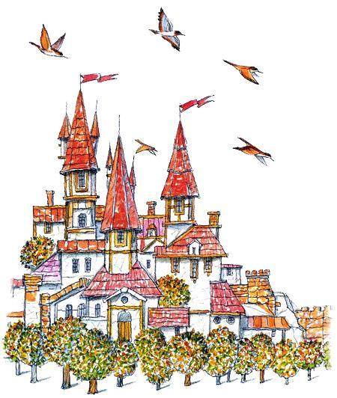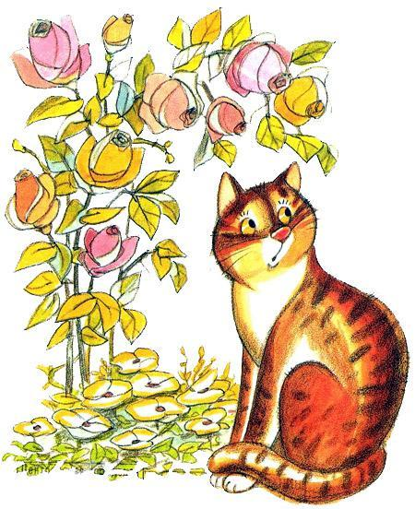
Мне с детства хотелось иметь дома собаку, кошку или хотя бы черепаху. Но родители не разрешали. Помню, пришла как-то к нам на дачу маленькая симпатичная кошечка. Такая чистенькая, серенькая, с ясными голубыми глазами. Она всё время ходила вокруг меня и тёрлась мне о ноги. Но когда кошка решила войти вместе со мной в дом, мама отпихнула её и закричала, что кошка наверняка заразная и в доме ей не место. Как я ни возражал, как ни плакал, всё было напрасно. С мамой не поспоришь. А кошка всё сразу поняла, взглянула на нас укоризненно и ушла, чтобы никогда больше не вернуться.Эта кошечка запала мне в душу. И спустя годы я для маленькой дочки начал писать сказку, где главной героиней была именно кошка. Долго писал. Целых одиннадцать месяцев. Принёс в издательство, а там говорят: «Мы три года назад уже напечатали сказку о кошках. Хватит. Нам больше не нужно». Но я не очень расстроился. Потому что и сам видел: пока печатать сказку рано, чего-то в ней не хватает.Десять лет пролежала сказка в столе. Доделал я её только тогда, когда у нас в семье появился кот Марсик, рыжий красавец, белоснежная манишка на груди, белые носочки на лапах, глаза — зеленоватые крыжовинки. Он в одно мгновение взлетал на верхушку книжного шкафа, сбрасывая на пол всё, что попадалось на пути. А ещё пытался вместе со мной печатать на пишущей машинке и научился будить меня по ночам, включая лапой свет, когда ему хотелось есть. Я подглядел все его движения, все хитрости и повадки и наделил ими героев повести, Лизу и Валерьяна. И только тут наконец сказка ожила по-настоящему. В этой книге вы прочтёте не только саму сказку, но и песни всех её главных героев.
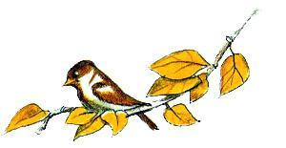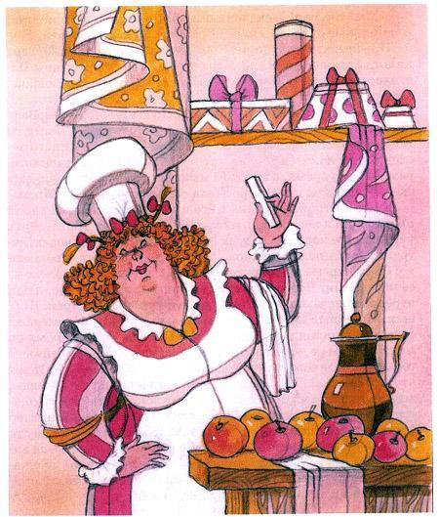
История эта произошла в городе, а точнее, в городке Пастиле. Как! Вы не знаете такого городка? Удивительно! Ведь городок это хоть и невелик, но знаменит! Знаменит своими сладостями. Своё название городок получил не случайно. Когда-то, давным-давно, жила в нём женщина по имени Пастила. Она была владелицей кондитерской и сама готовила конфеты, пышки, коврижки, пироги да пряники. И вот что она однажды придумала! Она взяла сочные, крупные яблоки, протёрла их сквозь тёрку, потом смешала полученную кашицу с сахаром, сбила её с яичным белком и поставила в кастрюльке на небольшой огонь. Когда кашица загустела, Пастила сняла кастрюльку с огня. Затем дала розовой массе остыть, вынула её из кастрюльки и нарезала на небольшие брусочки.— Мм! Вкусно! — сказала она, попробовав один из них. А остальные отнесла в магазин и в тот же день продала.И действительно, ничего более вкусного жители городка никогда прежде не ели. За это они были так благодарны Пастиле, что, не задумываясь, назвали её именем и эти сладкие, тающие во рту брусочки, и свой городок.После смерти Пастилы кондитерскую принял её сын Вафля. А когда он ушёл на покой, дело перешло внуку Пастилы Конфитюру. Конечно, вы уже поняли, что все до единого последующие поколения славного рода Пастилы были кондитерами. А в то время, о котором мы собираемся вести наш рассказ, городским кондитером был её далёкий потомок Крем.Крем не только перенял все секреты мастерства своих предков, но и невероятно их умножил. Он умел приготовить немыслимое количество всевозможных булочек, плюшек, ватрушек, бубликов, леденцов… Всего и перечислить невозможно! Слава Крема гремела не только в Пастиле, но и далеко за её пределами. Чтобы отведать его торт или пирожное, люди нередко приезжали в Пастилу даже из заморских стран. В общем, Крем был необыкновенным кондитером! Можно даже сказать, настоящим волшебником! Правда, долгое время он и сам об этом не догадывался. Но однажды Крем, вылепив из теста жаворонков, вдруг представил их себе живыми. И вот что удивительно! Когда он их испёк и вытащил из духовки, жаворонки тут же взлетели под потолок. Были они точь-в-точь такими, какими родились в его воображении. Кондитер попробовал их поймать, но куда там! Жаворонки упорхнули в окно и растворились в воздухе. Больше он их никогда не видел. В другой раз у него ожила крохотная пряничная уточка. Он тогда ещё подарил её какому-то мальчишке, который пришёл к нему в кондитерскую за пряниками.Но Крем пользовался своим волшебным даром крайне редко. Только если кому-нибудь была необходима его помощь. Так, например, когда его соседу, известному математику Плюс-Минусу понадобилось срочно отправить в другой город письмо, а почтальон был как назло болен, кондитер без лишних слов испёк для приятеля тестяного голубя. И лишь поэтому письмо вовремя дошло до адресата.
Да, Крем был не только необыкновенным и работящим, но и добрым. Все в городе его за это любили. И площадь, на которой он жил, назвали в его честь Кремовой площадью.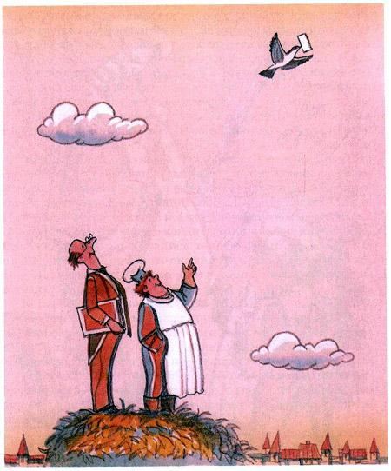Только один человек в городе не любил Крема. Его дальняя родственница Горчица. Она сама хотела быть кондитером, а Крему просто завидовала. Завидовала его известности, его славе.Горчица не всегда была Горчицей. Когда она родилась, родители дали ей весёлое и сладкое имя Барбариска. Но имя это ей совершенно не подходило. Весёлой она не была, сладкого терпеть не могла. Зато она любила вредничать. То наябедничает на приятеля, то исподтишка ущипнёт подружку. И ещё она обожала всё острое, горькое и солёное. Особенно ей пришлась по вкусу горчица. Барбариска ела с горчицей не только варёное мясо и котлеты. Она мазала горчицу толстым слоем на хлеб или даже на пирожное. А иногда ела горчицу прямо из банки ложками. Родители не знали, что с дочкой делать.Боясь за её здоровье, они постоянно отнимали у неё горчицу и прятали в самые укромные уголки дома. Но Барбариска всегда её находила и вновь принималась за своё. Однажды, когда Барбариске было лет семь, сосед, смеясь, сказал ей, что она не Барбариска, а Горчица. И это прозвище так к ней прилепилось, так пришлось ей впору, что о настоящем её имени больше уже никогда не вспоминали.Горчица была одних лет с Кремом и в детстве часто бывала в его доме. Именно там отец Крема Марципан обучал их обоих началам кондитерского искусства. И Горчица всё делала, как он говорил, и в точности то же самое, что делал Крем. Но почему-то всегда выходило так, что булочка, испечённая Кремом, оказывалась сладкой и вкусной, а испечённая ею — пересоленной и несъедобной. Заняться бы Горчице каким-нибудь другим делом, глядишь, из неё что-нибудь путное и вышло бы. Но она хотела быть только кондитером, никак не иначе! А то, что булочки у неё получались непропечёнными, а печенья переперченными, так за это она винила не себя, а Марципана.— Вот Крема он хорошо учит, — говорила она с обидой в голосе, — а меня — нет!Когда Горчице исполнилось семнадцать лет, она уехала из Пастилы и долгие годы жила в других городах и странах. Как и у кого она там училась кондитерскому мастерству, неизвестно, но только вернулась она в полной уверенности, что теперь ей Крем как кондитер и кулинар в подмётки не годится.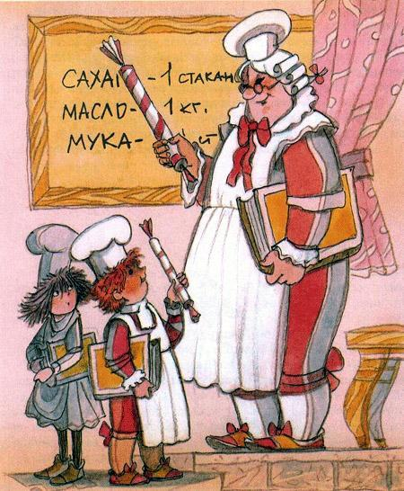«Не сомневаюсь, — говорила она себе, — когда люди попробуют мои конфеты и пирожные, то сразу же поймут, кто лучший кондитер, я или Крем, и станут покупать сладкое только у меня!»И решила она открыть в Пастиле свою кондитерскую. Горчица пригласила лучших городских каменщиков, плотников, маляров и печников. И они переоборудовали первый этаж её старого дома, что достался ей в наследство от родителей, в просторный магазин с пекарней. В витринах магазина, за широкими блестящими стёклами, Горчица выставила огромные соломенные корзины, доверху наполненные муляжами румяных пирожков и булочек. А над входом повесила крупную, заметную издалека вывеску «Заморские сладости».«Мимо такой вывески никто не пройдёт», — думала она.И надо признаться, в этом Горчица была права. Целую неделю, пока Горчица готовила магазин к открытию, зеваки не отходили от его входа. А в день открытия перед магазином стояло столько народу, что по улице невозможно было ни пройти ни проехать.Горчица к этому дню постаралась! Она напекла горы пирожков и ватрушек, приготовила несколько видов тортов и пирожных, множество разных печений и конфет. Прилавки так и ломились от обилия товара.
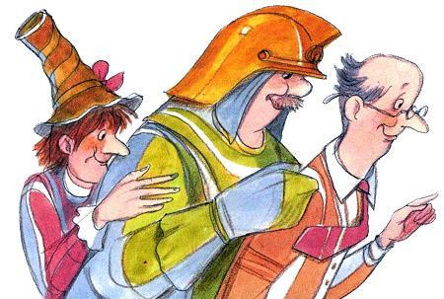
Первыми ворвались в магазин путешественник Бывалый, сапожник Каблучок и портниха Оборочка. Они больше всех в городе любили сладкое. Следом за ними туда протиснулись математик Плюс-Минус — он, как и все математики, отличался невероятной любознательностью — и пожарник Водомёт, который по долгу службы считал себя обязанным прибыть на место происшествия раньше других. Вскоре магазин был переполнен. Горчица еле успевала обслуживать покупателей. Прилавки пустели на глазах. Это был успех, настоящий успех! Горчица такого успеха даже не ожидала и была счастлива.
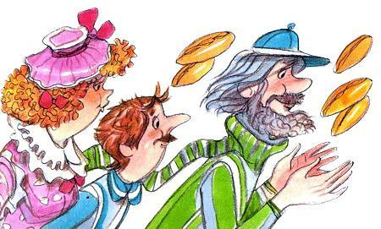
«Вот так-то, Крем! — со злорадством подумала она. — Придётся тебе потесниться, а может быть — кто знает? — даже закрыть свой магазин!»Но именно в этот самый момент страшный крик потряс кондитерскую:— Горит, гвоздь вам в пятку! Ой, горит!— Что горит? Где горит? — заволновались все кругом.— Всё горит! — вновь раздался душераздирающий вопль. — Ой, мочи нет терпеть! Спасите, помогите, гвоздь вам в пятку!Что тут началось, и передать невозможно! Разом все покупатели бросились к выходу. Посыпались на пол оторванные пуговицы. Кто-то кого-то толкнул. Кто-то кому-то отдавил ногу. Даже смелый и решительный пожарник Водомёт не мог этому помешать и с криком «Пожар! Спасайся кто может!» выскочил из кондитерской.Последним, поддавшись всеобщей панике, покинул магазин сапожник Каблучок. Тот самый сапожник Каблучок, из-за которого, собственно, и разгорелся весь этот сыр-бор. Ибо не кто иной, как он, заорал: «Горит, гвоздь вам в пятку!», надкусив горчичный пирожок.Больше в магазин Горчицы не заходил никто и никогда. Разве что какой-нибудь приезжий изредка забредал по ошибке.Ах, как переживала Горчица! Как ругала жителей Пастилы!— Неблагодарные дураки! — кричала она, размазывая слёзы ладонью по щекам. — Всё-то им подавай с сахаром! Всё-то им продавай сладенькое! У-у-у, не могу-у! Неужели они не понимают, что от сладкого ухудшается аппетит и портятся зубы?Но, конечно, больше других доставалось от неё Крему. Горчица считала, что именно он — главный виновник всех её бед.«Не будь Крема, — думала она, — люди, в конце концов, привыкли бы к моим пирожкам. Ну ничего! Я ему ещё насолю! Я ему за всё отомщу! Вот напущу на его дом мышей, уж он у меня попляшет!»Она изловила в подвале своего дома три десятка мышей покрупнее, посадила их в прочный деревянный ящик и целую неделю морила голодом. В конце недели мыши стали такими голодными и злыми, что стали грызть не только стенки ящика, но и друг друга. Мышиный предводитель попытался было их усовестить, но мыши всем скопом набросились на него и отгрызли у него хвост. И тогда Горчица решила: «Пора!»Дождавшись ночи, она пересадила мышей в крепкую плетёную корзину, повязала корзину сверху куском плотной тёмной материи, сама надела длинный чёрный плащ с капюшоном, чтобы, не дай бог, её не узнал какой-нибудь случайный прохожий, и, взяв корзину, двинулась задворками в сторону Кремовой площади.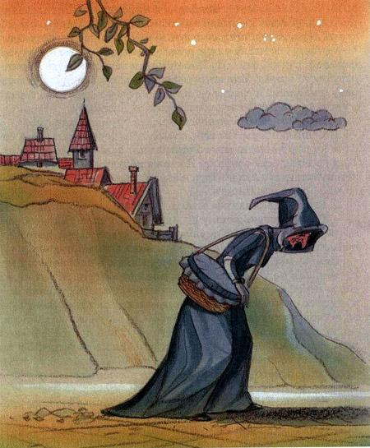Кондитер Крем жил в своём старом доме один. У него не было ни жены, ни детей, ни собаки, ни кошки. Он привык к одиночеству.К тому же он был обычно занят с утра и до ночи. Шутка ли! Ведь он приготовлял сладкое для целого города! Все его мысли были только о рулетах, конфетах и пирожных. Остальное для него долгие годы не имело никакого значения. Однако с некоторых пор он вдруг стал замечать за собой какие-то странности. Например, увидит на улице весело играющих детей и сразу же замирает как вкопанный. Глаз от них не может отвести. И даже о работе забывает. Или встретит какую-нибудь приблудную собаку или кошку и гладит её, и угощает. И почему-то на сердце у него становится от этого и грустно, и сладко.«Наверно, это от одиночества», — подумал кондитер.И решил он завести себе собаку. Но передумал. Ведь собаке нужно уделять много внимания, а он весь день занят. Тогда он подумал о кошке. Но тоже передумал. Ведь за кошкой нужен глаз да глаз. Того и гляди, съест всю сметану, приготовленную для пирога.И вдруг неожиданная мысль пришла ему в голову:«Может, испечь кошку из муки? Она внимания к себе не потребует, на сметану не позарится. Будет сидеть себе спокойненько у моих ног да радовать меня своим мяуканьем».Целый месяц носился Крем с мыслью о сдобной кошке. Но никак у него не хватало времени её испечь. И вот наконец в тот самый день, когда Горчица собралась отправиться к нему со своими мышами, он принялся за дело. Взял лучшую свою муку, замесил из неё тесто и, когда оно поднялось, вылепил из теста кошку. Симпатичную кошку с остренькой мордочкой, маленькими ушками и пышным хвостом. Затем он вставил кошке изюминки-глаза, обсыпал корицей её спинку и лапы, отчего они сразу же стали полосатыми, и засунул кошку в духовку.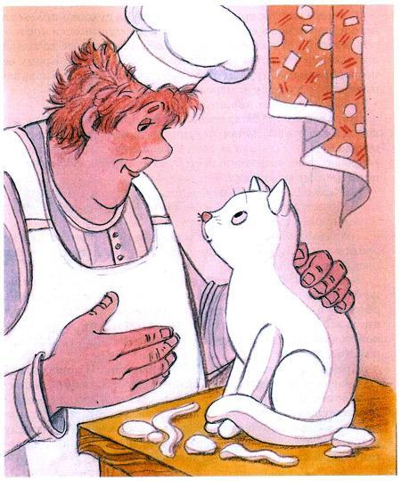Спустя час Крем решил проверить, хорошо ли кошка пропеклась, и ткнул в неё тонкой деревянной палочкой. Лучше бы он этого не делал!С диким визгом кошка выпрыгнула из духовки прямо на него и вцепилась в его белоснежный фартук своими новоиспечёнными коготками. Хорошо ещё, что лапы не до конца пропеклись и коготки были мягковаты. Иначе бы Крему не поздоровилось! С трудом оторвав от себя кошку, он вновь запихнул её в духовку и, переведя дух, воскликнул:— Кажется, она с характером!Наконец кошка была готова. Крем приоткрыл дверцу духовки и на всякий случай отступил в сторону. В ту же секунду оттуда пулей вылетела кошка. Сделав круг по кухне, кошка вспрыгнула на разделочный стол, хвостом смахнула с него на пол деревянную ложку и замяукала:— Жарко, мур-мяу! Хочу молока! Да похолоднее!— Может, дать тебе ещё и сметану? — усмехнулся Крем.— Можно и сметану, мур-мяу!— Удивительно! — сказал кондитер. Он этого никак не ожидал, но полное блюдце сметаны перед ней всё-таки поставил. — Ешь!Кошка не заставила себя долго упрашивать. Быстренько-быстренько она принялась розовым язычком слизывать сметану с блюдца. Спустя мгновение блюдце было таким чистым, словно его долго и тщательно мыли. А над кошкой поднялся лёгкий парок, смешанный с запахом корицы и сдобы.Крем ещё раз налил ей в блюдце сметану. И кошка вновь слизала сметану с невероятной скоростью. Затем она спрыгнула со стола на шаткий старенький стул, где лежала небольшая подушечка, устроилась на подушечке поудобнее и принялась мыться, точнее, вылизывать себе мордочку, грудку и лапы.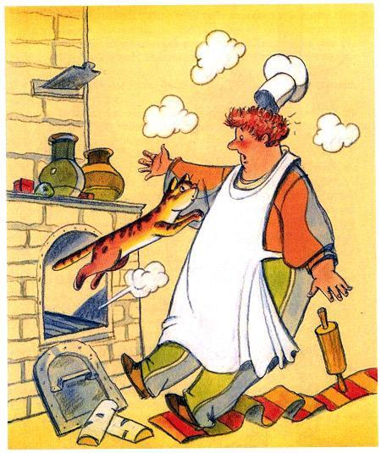Когда с мытьём было покончено, кошка сладко потянулась и вдруг широко, во весь рот, зевнула.— Пожалуй, я знаю, какое имя тебе подходит больше всего, — с улыбкой сказал Крем. Он всё ещё не сводил с кошки глаз. — Лиза! Да-да, ты самая настоящая Лиза! Вон как ты блюдце, да и себя тоже, вылизала! — И он ласково погладил кошку по голове.— Лиза, — сонным голосом повторила кошка, свернулась калачиком и уснула.Пока Лиза спала, Крем ничего не делал. Он боялся Лизу разбудить. Только время от времени проводил рукой по её мягкой, упругой и ещё влажной спинке. Но Лиза не замечала его прикосновений, так крепок был её сон.Минут через пятнадцать Лиза проснулась, спрыгнула со стула на пол и, не обращая на Крема внимания, стала бегать по кухне и всё вокруг обнюхивать. Особенно долго и сосредоточенно она обнюхивала дверцу продуктового шкафчика. Видимо, его запах пришёлся Лизе по душе. Но потом она неожиданно взглянула на кондитера, подбежала к его ногам и стала мягко о них тереться.— Ты что-нибудь хочешь? — догадался кондитер.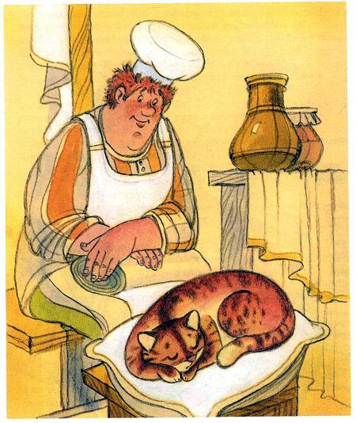— Мы-ышку, — протянула Лиза.

— Хочу мы-ышку, мур-мяу!— Вот чего нет, того нет. Мыши в моём доме не водятся. Но я могу дать тебе ещё немного сметаны.— Хочу мышку! — упрямо повторила Лиза.— Если ты, Лиза, будешь так себя вести, то больше ничего не получишь, — строго сказал Крем.Лиза обиженно отошла в сторону и уставилась на него своими янтарными глазами.«Что бы ей ещё предложить? Вот ведь испёк на свою голову!» — вздохнул кондитер и нервно отбил пальцами дробь по столу.И тут вдруг Лиза с диким мявом бросилась на его руку, — как на мышь, и больно её царапнула.— Ты что делаешь, негодница? — вскричал Крем, отдёргивая руку и непроизвольно замахиваясь на Лизу.В ту же секунду Лиза отскочила к окну и стала ловко карабкаться вверх по занавеске. При этом она не переставала мяукать и всё время повторять:— Хочу мышку! Хочу мышку!Когда она была уже у самого потолка, занавеска оборвалась, и Лиза, запутавшись в её складках, оказалась вместе с ней на полу.— С тобой не соскучишься! — промолвил Крем, вытягивая Лизу из разодранной занавески. — И что тебе далась эта мышка? По-моему, есть на свете вещи и повкуснее.Но в Лизу словно бес вселился.— Хочу мышку! — не унималась она. — Мур-мяу, хочу мышку!Неожиданно дёрнувшись, она выскользнула из рук кондитера, бросилась к раскрытому окну и выскочила через него на улицу.
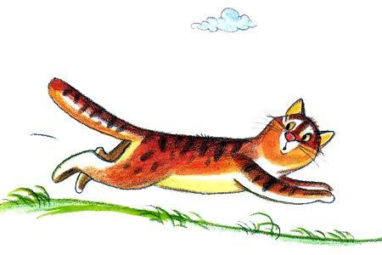— Лиза! Вернись! Ты можешь погибнуть! Ты ведь ещё ничего на свете не знаешь!.. — закричал Крем.Но Лизы и след простыл. Только издалека слабым эхом донеслось до него:— Хочу мышку! Хочу-у мы-ыш-ку-у!А может, это ему только показалось. Может, это ветер прошелестел в придорожных кустах…«Как же я забыл про окно!» — сокрушённо покачал головой Крем, но окно закрывать не стал. Он надеялся, что Лиза одумается и вернётся.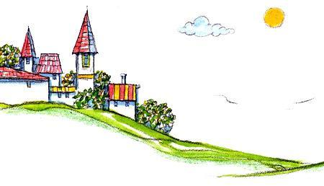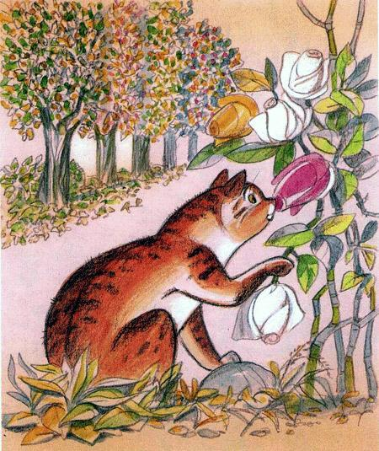
Какое-то время Лиза и вправду бежала и мяукала:— Хочу мышку, мур-мяу! Хочу мышку!Но вскоре её мяуканье стало раздаваться всё реже и реже. И наконец совсем смолкло. Лиза бежала по длинной тенистой липовой аллее под сводом переплетённых ветвей и вдыхала нежный сладковатый запах зелени. В ветвях играл лёгкий ветерок. Ветви качались, и быстрые блики розоватого закатного солнца скакали по земле как живые. Лиза попробовала какие-то из них поймать, она хватала их лапами, но блики никак не ловились и как ни в чём не бывало продолжали весело суетиться рядом с ней. Тогда Лиза оставила их в покое, нырнула в густую траву сбоку от дороги и, принюхиваясь, стала пробираться сквозь гибкие заросли туда, где виднелся впереди цветник перед небольшим кирпичным домом.Мышами нигде не пахло. Зато в воздухе витал душистый и глубокий аромат роз. Лиза приблизилась к алому цветку, ткнулась в него носом, а потом прихватила его легонько зубами, решив попробовать, каков он на вкус.— Ты что это делаешь? — послышался сзади грозный голос. — Брысь отсюда!Лиза оглянулась. К ней с решительным видом направлялся какой-то высокий человек. Это был пожарник Водомёт. Ему принадлежал и кирпичный дом, и цветник. Водомёт в свободное от работы время выращивал розы. Им он отдавал всё своё сердце. Розы в его цветнике были как нигде крупными, душистыми и красивыми. Окрестных мальчишек так и тянуло к этим розам. Водомёт каждый день по меньшей мере одной розы недосчитывался. Поэтому он решил мальчишек поймать и хорошенько проучить. Сегодня Водомёт уже два часа сидел в засаде. И вот вместо мальчишек — рыжая полосатая кошка! С ума сойти можно!Лиза поняла, что от высокого человека ничего хорошего ждать не приходится, и снова шмыгнула в травяные заросли.Там было сумрачно и душно от близкого дыхания земли. Лиза мягко и бесшумно ступала по тонкому ковру из мелких, стелющихся по земле растений, скрытая от глаз крупными листьями лопуха, хвоща и подорожника. Наконец, когда сквозь траву снова высветилась дорога, Лиза услышала странный тонкий писк.
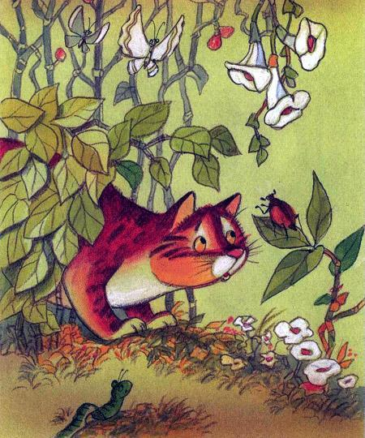
Лиза подумала: «Мышь!» — и вся подобралась, готовая к прыжку. Однако писк быстро перерос в довольно громкое жужжание, и молодой майский жук с криком «Посторонись! С дороги!» налетел на Лизу, едва не сбив её с ног. Лиза интуитивно лапой откинула его в сторону, и он шмякнулся на землю кверху ножками и, в бешеном темпе ударяя по земле надкрыльями и крыльями, завертелся на одном месте. Лиза с удивлением глядела на него. «Какое странное существо, — думала она. — Может, это мышь? Нет. Не похоже. Мышами от него не пахнет!» Но на всякий случай она спросила:— Вы, случайно, не мышь?— Мыш-шь не мыш-шь! — сердито пробурчал жук. — Ты лучш-ше мне помоги. А там уж-ж-ж и спраш-шивай! А то стоиш-шь тут на самом пути, движ-ж-жению меш-шаеш-шь!— Чем я вам могу помочь? — не поняла Лиза.— Да переверни ж-ж-же меня скорей! Ты ж-ж-же ви-диш-ш-шь, что я с тобой разговариваю ногами!Лиза перевернула жука. Жук встряхнулся, сложил тёмно-розовые матовые надкрылья и предстал перед Лизой во всей красе.— Ну а теперь скажите мне, кто вы? — снова спросила Лиза.— Я — майский ж-ж-жук. Это мои з-з-заросли. Я в них ж-ж-живу. А вот кто ты такая, никак не пойму! Вроде кош-шка, а вроде бы и нет. И пахнет от тебя как-то странно. И я тебя почему-то не слиш-шком боюсь.— А я считала, что кошек боятся только мыши, — сказала Лиза.— Так! 3-з-значит, вы всё-таки кош-шка! — произнёс дрожащим голосом жук и вдруг раскрыл крылья и с жужжанием взвился в воздух.— Постойте! Куда же вы? — закричала Лиза. — Я ещё, мур-мяу, не успела у вас узнать, где мне найти мышей!— Пусть вам это скаж-ж-жет кто-нибудь другой! — слабо донеслось издалека. — Мне некогда. Я спеш-ш-у-у-у!И жужжащая точка исчезла за деревьями.
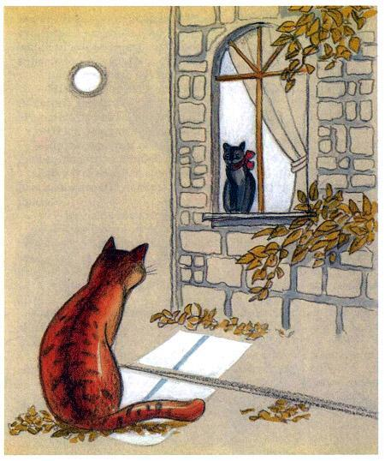
Лиза вышла на дорогу и огляделась. Это была совсем другая дорога. По её бокам росли не деревья, а кусты. И небо над дорогой было открытым и огромным.Неожиданно быстро начало темнеть. Сначала темнота залила восточную часть неба, плавно переходя в серые и — дальше, на западе, — яркие малиновые тона. Но спустя несколько минут темнота захватила всё небо целиком и стала чернотой, затопившей весь мир с его кустами, деревьями и домами. И там, вверху, в этой черноте, вдруг вспыхнули крохотные мерцающие звёзды и большая круглая тускло-золотая луна. Однако Лиза, как ни странно, продолжала ясно видеть — только в другом освещении — любую веточку на земле, любой листок на дереве.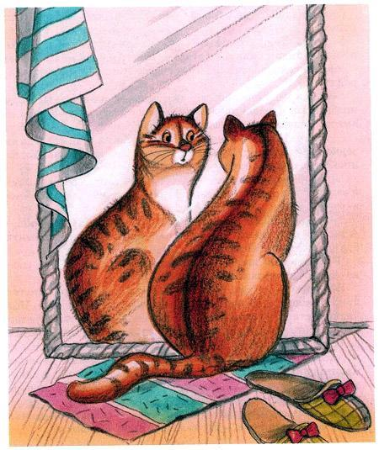Тут загорелись вдоль дороги фонари и в домах — окна. И снова немного посветлело. Всё вокруг было таким красивым, что Лиза на какое-то время даже забыла о мышах. Она бежала просто так, вглядываясь в изменившуюся улицу и ожившие дома. Окна светились жёлтым, зелёным и розовым светом. Падали от них на землю бледные блики, мелькали в них разноцветные тени. В одном из окон Лиза вдруг увидела тёмный силуэт кота. Лизе почему-то ужасно захотелось с этим котом познакомиться и заодно узнать у него, где водятся мыши. Желая привлечь его внимание, она подошла к окну поближе и замяукала. Кот сидел неподвижно и на её призывы никак не реагировал. Лиза вспрыгнула бы к нему на окно, но окно было слишком высоко. К счастью, дверь дома была слегка приоткрыта. Лиза поднялась на высокое крыльцо, протиснулась в узкую светящуюся щель и оказалась в широком коридоре. С левой стороны коридора была ещё одна дверь. Она была закрыта. С правой — стояла вешалка, завешанная пальто и куртками, тумбочка с обувью и огромное — от пола до потолка — зеркало. Лиза взглянула в зеркало и увидела кошку. Кошка внимательно и напряжённо глядела на неё.— Здравствуй! — сказала Лиза и кивнула кошке.— Здравствуй! — кивнула кошка.— Ты здесь живёшь? — спросила Лиза.— Ты здесь живёшь? — ответила ей вопросом на вопрос кошка.— Я тебя серьёзно спрашиваю! — начала сердиться Лиза.— Я тебя серьёзно спрашиваю! — так же сердито сказала кошка.— Ах, вот ты как! Дразнить меня вздумала, мур-мяу! — вконец разозлилась Лиза и, не дожидаясь ответа, с диким мяуканьем бросилась на обидчицу, но только ударилась о гладкую поверхность зеркала и съехала, ничего не понимая, на пол.В ту же секунду дверь комнаты распахнулась, и оттуда, сияя, выскочила портниха Оборочка. На ней был линялый халат, бигуди и шлёпанцы на босу ногу.— Валечка! Валерьяша! Валерьян! Ты вернулся! Ты не забыл свою хозяйку! — почти пропела она. Но, увидев Лизу, осеклась, замерла на мгновение, а потом с удивлением спросила: — Ты кто такая?— Я — Лиза, — просто сказала Лиза. Она ещё не оправилась от стычки с зеркалом.— А что ты делаешь в моём доме?— Да вот!.. — Лиза замялась. — Беседую с вашей кошкой, мур-мяу!— С кошкой? — не поняла Оборочка. — Здесь нет никаких кошек.— А она кто, по-вашему? Мышка? — сказала Лиза и с недовольным видом кивнула в сторону своего изображения. — Вы её предупредите, если она будет дразниться, то ей не поздоровится!«Какая смешная кошка! — подумала Оборочка. — И с виду необычная! Я такой прежде не встречала. Не взять ли мне её вместо Валерьяна?» А вслух сказала:— Ах, эта! Ты на неё не обращай внимания. Она никогда из зеркала не выходит. И вообще, поверь, она не плохая! Улыбнись ей, и она тоже тебе улыбнётся!Лиза ничего не ответила, но всё же растянула рот в улыбке и взглянула в зеркало. И верно! Кошка тут же улыбнулась ей в ответ.— Вот видишь! Я тебя не обманула, — сказала Оборочка. — А теперь, если хочешь, оставайся у меня. Я тебя и кормить буду, и подарю тебе бантик! Так пойдём?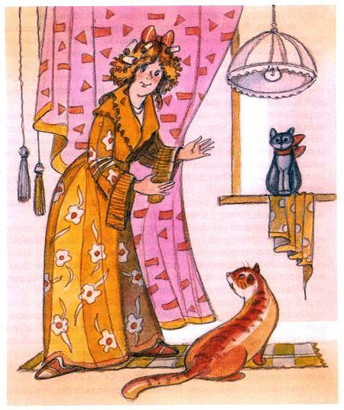И она сделала шаг к двери, ведущей в комнату. Лиза, мягко ступая, двинулась вслед за ней.Комната оказалась большой и светлой. Посреди потолка ярко горела лампа под рыжим матерчатым абажуром. Под лампой стоял круглый стол, покрытый скатертью. У стен расположились диван с мягкими подушками и валиками по бокам, высокий старинный буфет со сверкавшими в нём хрустальными вазочками, графинами и бокалами и швейная машинка на лакированной тумбе. На окне за тюлевой занавеской просвечивал уже знакомый силуэт кота. Только теперь кот смотрел в другую сторону.— В этой комнате ты и будешь жить, — сказала Оборочка и взяла Лизу на руки. — Ну как, тебе здесь нравится?— Мур-мяу, — ответила Лиза, не спуская с кота глаз.— А здесь будет твоя постель, — продолжала Оборочка и указала на диван, где лежало потрёпанное, всё в кошачьей шерсти, одеяло. — Кстати, почему от тебя так пахнет корицей? Ты что, недавно ела булку?— Нет, я ела сметану. Я вообще больше всего на свете люблю сметану и мышей, мур-мяу! — сказала Лиза. — Может, у вас найдётся для меня мышка, хотя бы маленькая?— Зачем тебе мышка? — усмехнулась Оборочка. — Лучше я дам тебе рыбку. Хорошую рыбку, свежую. Я её берегла для Валерьяна. Он ведь любил только её, если не считать валерьянки. Ах, какой он был славный! Добрый! Послушный! И никогда мне ни в чём не перечил. Где-то он теперь? Его нет уже целую неделю! — Она глубоко и тяжело вздохнула. — Ну так принести тебе рыбку?— Не хочу рыбку, хочу мышку! — упрямо сказала Лиза и стала выкручиваться из рук Оборочки.— А ты строптивая! Не то что мой Валерьян! — покачала головой Оборочка и посадила Лизу на одеяло. — Сиди спокойно. Я схожу на кухню и хоть что-нибудь тебе принесу…Едва Лиза осталась в комнате одна, она спрыгнула с дивана и осторожно приблизилась к окну. Кот по-прежнему сидел, не обращая на неё никакого внимания.«Странный он какой-то!» — подумала Лиза.Она поднырнула под занавеску и вспрыгнула на подоконник. Кот с важным видом таращился на неё и молчал. Был он весь чёрный, блестящий. И только глаза его зеленели. А на шее у него был повязан огромный красный бант.— И долго ты так будешь молчать? — спросила Лиза. — Я тебя спрашиваю!Ответа не последовало. Кот как будто воды в рот набрал.«Что за коты в этом доме! — возмутилась Лиза. — Одна дразнится, другой слова не скажет!»— Послушай! Если ты сейчас же не ответишь, я тебя стукну! — раздражённо сказала она.Кот молчал и глядел не мигая.— Ну всё! Моё терпение лопнуло! — воскликнула Лиза и ударила кота лапой.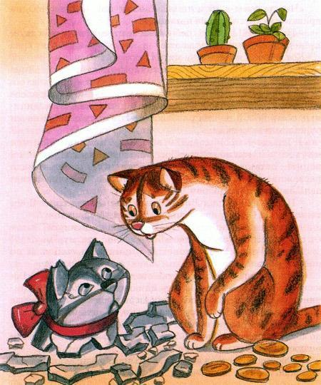Кот качнулся и полетел с окна на пол. Блямс! — раздалось громко, как выстрел, и кот разлетелся на множество глиняных осколков, а из них разбежались по полу серебряными ручейками монетки.— Что здесь происходит? — вбежала в комнату Оборочка и тут же увидела под окном россыпь монеток и глиняные черепки — останки кота-копилки. Среди них, принюхиваясь, расхаживала как ни в чём не бывало Лиза. Оборочка поглядела на Лизу с укоризной:— И тебе не стыдно, Лиза? Зачем ты разбила кота? Я его так любила! Он был очень похож на моего Валерьяна!— А чего он мне не отвечал? — насупившись, мяукнула Лиза. — Он сам во всём виноват! Нечего было важничать, мур-мяу!Она зацепила лапой монетку и принялась гонять её по полу, как мышку.— Ну что мне с тобой делать! — вздохнула Оборочка. — Боюсь, что тебя придётся водить на поводке, пока ты не приучишься к порядку. Когда Валерьян был маленьким, он тоже однажды повёл себя не так, как нужно. Стянул из шкафчика пачку валерьянового корня, нализался его, а потом носился по дому как ненормальный. Так я его за это водила на поводке целую неделю!И Оборочка достала из буфетного ящика бархатный кошачий поводок с ошейником.— Ну уж нет! — напряглась Лиза. — Я ошейник не надену.На всякий случай она отошла от Оборочки подальше.— Тогда не получишь ни еды, ни бантика! — строго сказала Оборочка.— А мне они и не нужны! — обиделась Лиза и скользнула к двери. — Я хочу только мышку, мур-мяу!Оборочка нагнулась, чтобы её схватить, но Лиза увернулась и выскочила в коридор.Оборочка бросилась за ней, но было поздно! Лиза промахнула мимо зеркала, мимо вешалки, вылетела за входную дверь и скрылась в кустах.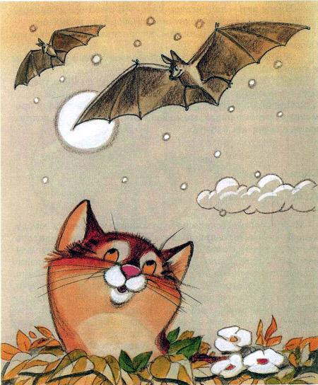И снова Лиза бежала по пустынному вечернему городу. Теперь — то ли после яркого света в доме Оборочки, то ли оттого, что луна спряталась за облако, — город казался Лизе темнее, чем раньше. Было тихо. Однако в этой тишине явственно слышались звуки жизни, какие-то шевеления, шебуршания, сопения и пыхтения. То тут, то там, за деревьями и кустами, в траве и в листве, неожиданно появлялись и тут же затихали непонятные шорохи, смешки и топоты. Лизе было ужасно интересно узнать, что же там такое происходит. Но сколько она ни вглядывалась, ничего и нигде не могла разглядеть. Один раз Лиза даже подкралась к месту, где только что кто-то возился и кряхтел. Но там виднелся лишь свежий и рыхлый земляной бугорок.Неожиданно странный, слегка хлопающий звук возник далеко в небе, сбоку от неё. Лиза подумала, что это её знакомый жук. Она обрадовалась. Хоть жук и не слишком вежливо с ней беседовал, но с ним по крайней мере можно было поговорить. Однако увидела она не жука, а какое-то не то чтобы большое, но и не маленькое существо с размашистыми перепончатыми крыльями, которое быстро к ней приближалось. Морда этого существа была довольно страшненькая, с непропорционально большими ушами, носом, похожим на шляпку сморчка, и острыми зубками в широком рту. В общем, настоящее чудище! Лиза вжалась в землю и замерла. Чудище пронеслось прямо над ней, едва её не задев, затем взмыло вверх и принялось выделывать в небе круги и петли. Лиза поняла, что чудище почему-то её не заметило. Но стоило Лизе шевельнуться, как чудище снова полетело в её сторону. «Будь что будет! — подумала Лиза. — Спрошу его, что ему надо». И она крикнула: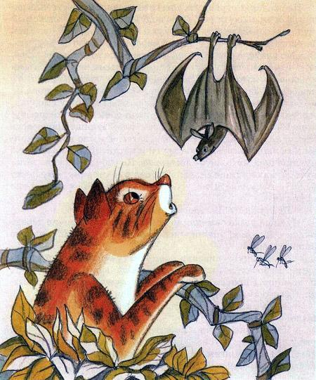— Послушайте! Вы здесь что-нибудь ищете?Чудище резко замедлило полёт, спланировало на дерево рядом с Лизой и, вцепившись в его ветку лапками, повисло вниз головой.— Да, я ищу! — сказало оно. — Ищу себе кого-нибудь на ужин. Бабочку там или гусеницу. А лучше, если и бабочку, и гусеницу. Впрочем, я бы не отказалась и от жучка! Вы, кстати, никого из них поблизости не видели?— Жука видела, — сказала Лиза, — но давно. Ещё светло было.— Что-то мне сегодня не везёт! — пожаловалось чудище, раскачиваясь на ветке. — Целый час всё летаю, летаю — и никого! Вот и вы мне никак не подходите. Великоваты! Но пахнет от вас вкусно! — Чудище облизнулось.Лизе было странно глядеть на зверька, чей говорящий рот с длиннющим розовым языком был выше глаз.— Вам удобно висеть кверху ногами? — спросила она.— Конечно! Иначе бы я висела по-другому. Мы, мыши, всегда так висим, когда едим или отдыхаем.— Мыши? — переспросила Лиза. — Мыши? — повторила она, ничего не понимая. Однако от одного этого слова мускулы её напряглись, коготочки вылезли наружу, и взгляд зажёгся.— Ну да, мыши. Летучие мыши! — уточнило чудище. Тут оно резко качнулось и — хоп! — проглотило пролетавшую мимо него мошку.У Лизы голова пошла кругом. Её так и подмывало броситься на мышь. Она с силой вдохнула воздух, ожидая услышать восхитительный мышиный запах. Но пахло не мышами, а чем-то другим, чужим и незнакомым.— Я и не знала, что мыши летают! — сладким голосом пропела Лиза, удивляясь в душе, что мышь не пахнет мышью. — Я-то думала, что мыши бегают по земле и живут в норках или подвалах. А вы, значит, вот как! Летаете!Лиза никак не могла с этим примириться. «Не допрыгну, — думала она. — Высоко! Ах, как бы мне изловчиться и её поймать?»— Да, мы летаем, а бегают простые мыши! — терпеливо пояснила Лизе новая знакомая. — Вы нас не путайте! Это они живут в норках и подвалах, а мы предпочитаем дупла, пещеры и чердаки. Мы с ними даже не родственники. Но мы их любим. Очень любим. Ведь мышка намного вкусней, чем какой-нибудь мотылёк!И летучая уродина снова облизнулась. Видно, она была очень голодна!— Так это же замечательно! — обрадовалась Лиза и спрятала коготки, ибо наконец-то всё поняла. — Значит, — сказала она, — простые мыши мне не привиделись! Значит, они всё-таки существуют! А вы не скажете, где мне их найти?— Я бы и сама хотела это знать, — вздохнула летучая мышь. — В нашем городе мыши редко попадаются. Жители здесь больно уж чистоплотные и аккуратные. Это из-за них я такая худая. — И она печально себя оглядела. — Только жуками да червяками и перебиваюсь! Впрочем, есть тут одно мышиное местечко. У реки. На мельнице. Но я туда летать не отваживаюсь. Очень уж злой пёс эту мельницу охраняет! Кстати, а зачем вам понадобились мыши?
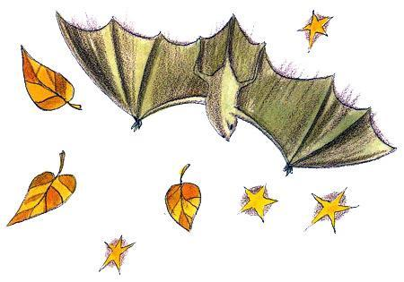
— Так ведь я же кошка, мур-мяу! — сказала Лиза.— Кошка? — переспросила летучая мышь. — А я ещё хотела вас съесть!Тут она вдруг сорвалась с дерева и, резко взмахнув крыльями, устремилась в небо.— Вот что значит плохое зрение! — были её последние слова, которые Лизе ещё удалось расслышать.— И она тоже улетела! — расстроилась Лиза. — Интересно, почему все улетают, как только узнают, что я кошка?
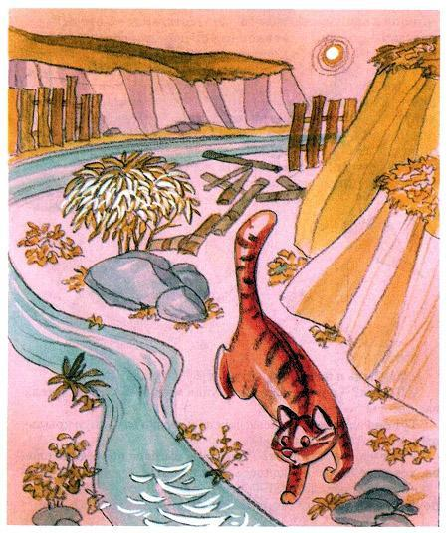
Улица довольно долго тянулась всё прямо и прямо, а потом неожиданно раздвоилась и одной своей частью полезла вверх на холм, а другой устремилась вниз под уклон.«Куда же мне теперь идти?» — Лиза на секунду остановилась, а потом двинулась наугад под гору.Теперь с обеих сторон улицы высились вместо живых изгородей зелёные и коричневые заборы. Вдоль правого забора, параллельно ему, пролегала глубокая канава, заросшая низкой травой. Из канавы доносилось слабое, еле слышное журчание. Лиза подошла к самому краю канавы и глянула вниз. Но там ничего, кроме тёмной и гладкой ленты ручья на самом дне, не увидела. Лиза побежала вдоль канавы, не спуская с этой ленты глаз и продолжая слушать лёгкий звенящий голосок. Наконец она оказалась у места, где на ленту падал свет фонаря, и вдруг обнаружила, что лента эта не тёмная и не гладкая, а, совсем наоборот, прозрачная, волнистая и живая. В ней отражался, дробясь на сверкающие осколки, фонарь. Лента скакала по мелким блестящим камушкам, и именно от неё, как теперь поняла Лиза, исходил нежный завораживающий звон. Лиза осторожно спустилась по откосу канавы к самому ручью и загребла отражение фонаря лапой. Однако тут же отдёрнула лапу назад. Ощущение от прикосновения к воде было на редкость неприятным, холодным и мокрым. Тогда Лиза выбралась из канавы и, больше не обращая на ручей внимания, вновь побежала по улице своей мягкой неслышной походкой. Неожиданно что-то маленькое и зеленоватое выпрыгнуло у неё прямо из-под ног и быстро поскакало прочь. Но ускакать это что-то не успело. Лиза быстрым движением схватила его и прижала к земле.— Пустите, ква-ква! — заголосило зелёное. — Ну зачем вам я — невкусная лягушка, несчастное земноводное? Вам бы, ква-ква, лучше поймать мышку!— Я бы и сама хотела мышку! — сказала Лиза. — Вот только не знаю, где река и мельница. Скажите, как к ним пройти, мур-мяу, и я вас тотчас отпущу!
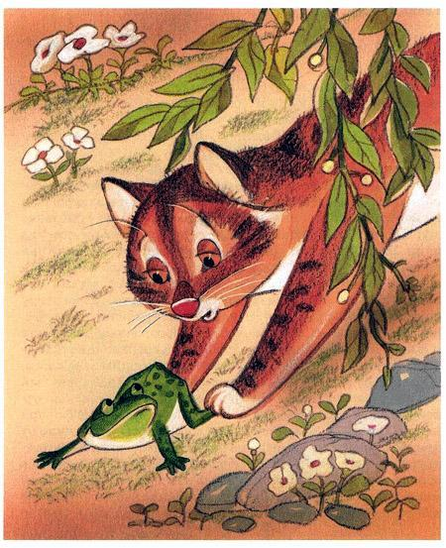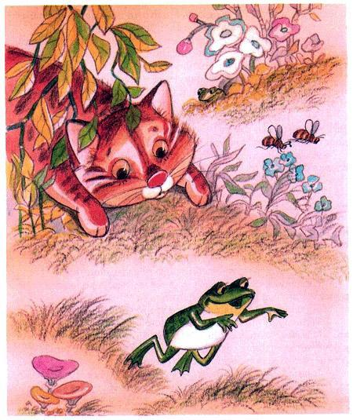
— Нет ничего проще, ква-ква! — обрадовалась лягушка. — Вы, можно сказать, уже у реки. Вот только спуститесь по этой дороге вниз и сразу её увидите. А мель…— А как её узнать? — перебила лягушку Лиза, но хватку слегка ослабила.— Что узнать? — не поняла лягушка. — Реку?— Ну да! — сказала Лиза. — Реку. Какая она из себя? Я с ней не знакома.— Она, ква-ква, похожа на ручей, который течёт в моей канаве. Только она намного больше. И шире. И полноводней. А ещё она чистая и прозрачная, только сейчас этого не видно. Зато, если уйдут облака, вы увидите на ней золотую лунную дорожку.Лиза поёжилась от неприятного воспоминания:— Наверно, эта дорожка такая же мокрая и холодная, как ручей. А другой дороги к мельнице нет?Лягушка поглядела на Лизу с удивлением:— Только другая и есть! А по лунной дорожке ходить нельзя. По ней можно только плавать… Так вот! Как выйдете к реке, идите вдоль неё налево. Прямо в мельницу и упрётесь. А теперь отпустите меня. Вы же обещали!— Ладно, — сказала Лиза. — Я своё слово сдержу. Но если вы, мур-мяу, меня обманули, берегитесь! Я вернусь, отыщу вас и съем!И она разжала коготки.Лягушка, с трудом веря в своё освобождение, как могла быстро поскакала в сторону канавы и скрылась под листом подорожника.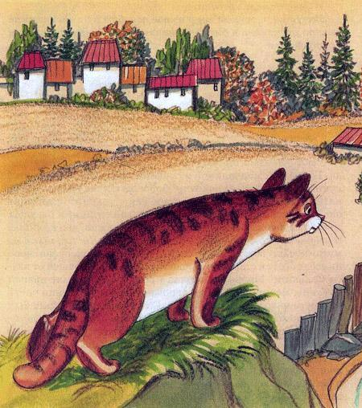Река оказалась в точности такой, какой её описала лягушка. Широкой, молчаливой и спокойной. И даже мерцающая лунная дорожка была на месте. Дорожка слегка покачивалась на воде. И Лизе теперь самой стало ясно, что по этой дорожке она бы не прошла никогда. Зато береговая тропинка, бегущая мимо камышовых зарослей, мимо плакучих ив, чьи длинные серебристые пряди почти касались тёмных таинственных вод, мимо белых, сверкающих в свете луны кувшинок, очень скоро привела Лизу к старой, поросшей мхом и почерневшей от влаги мельнице. Мельница стояла у самой воды. Возле правой её стены мерно вращалось огромное колесо, нижняя часть которого находилась под водой. Его монотонный скрип был единственным громким звуком, нарушающим вечернюю тишину. Прямо к передней стене мельницы примыкала, уходя далеко влево, глухая деревянная ограда. Перед оградой росли, переплетаясь ветвями, кусты жимолости. Лиза пробралась за кусты и побежала вдоль ограды. Она надеялась найти в ней лаз. И верно, Лизе это вскоре удалось. Лаз прятался за густой листвой и потому с тропинки был незаметен. Лиза шмыгнула в лаз и спустя мгновение оказалась еще под одним кустом, но уже по другую сторону ограды. Отсюда хорошо просматривался весь огромный двор с его большими и малыми постройками, сараями и амбарами. В глубине двора стоял двухэтажный дом. Окна его были темны. Сбоку от дома чернел сад.

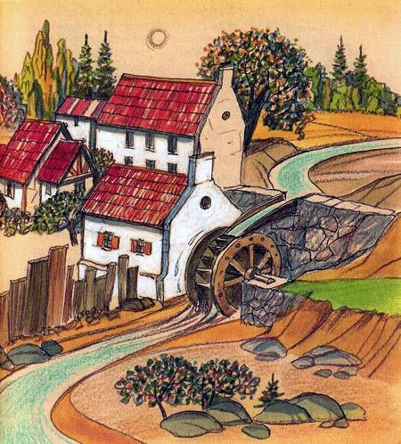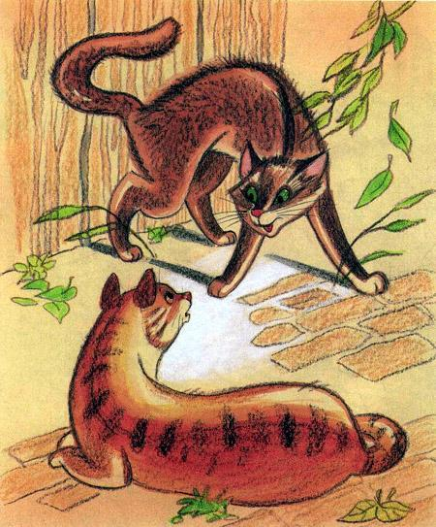
Лиза огляделась. Двор был пуст. Только рядом с одной из построек покачивался на столбе фонарь, и слабое пятно света ходило под ним по земле как живое. Но Лиза уже знала, что ловить такое пятно бесполезно, и потому спокойно направилась мимо него к амбару. Оттуда лёгкий ветерок донёс до её носа запах, в котором чувствовалось что-то мышиное.— Мя-ав! — раздалось вдруг у неё за спиной. — Мя-ав! Ты зачем сюда пришла? Убир-р-райся! Это мой двор-р-р!Мгновенно обернувшись, Лиза увидела в полуметре от себя всклокоченную кошку. Зелёные глаза кошки горели злобой.— Убир-р-райся! Сейчас же убир-р-райся! — повторила кошка. — Иначе тебе не поздоровится, мя-ав! — И она ощерила пасть с острыми как бритва зубами.— Пока не поймаю мышку, не уйду! — смело ответила Лиза, повернув к кошке мордочку и всем своим видом показывая, что готова к драке.И тут неожиданно кошка сменила гнев на милость. Даже как будто заулыбалась.— Ах, так ты хочешь мышку! — сладко замяукала она.— Да, — кивнула головой Лиза. — С того момента, как меня сегодня испекли, я только об этом и мечтаю!— Сегодня? Испекли? — ещё слаще протянула кошка, но её глаза пронзали Лизу насквозь. — Так, значит, ты — булка, а не настоящая кошка?— Это я-то ненастоящая? — возмутилась Лиза. Она едва сдерживалась, чтобы не броситься на кошку. — Сейчас дам тебе как следует! Сразу узнаешь, настоящая я или нет!— Ну ладно, ладно! — примирительно сказала кошка. — Я пошутила. Теперь я вижу, ты и вправду настоящая! Поэтому не буду от тебя скрывать. Мыши здесь есть. И все как одна крупные и вкусные. А самые вкусные из них живут вон там. — Она показала на маленький неказистый домик, стоящий в стороне, под яблоней. — Поверь, я буду только рада, если ты нескольких мышек поймаешь себе на ужин.— Спасибо, мур-мяу! — сказала Лиза. — Я думала, что ты злая, а ты — добрая! За это самую крупную мышку я принесу тебе.И она побежала к маленькому домику, вся поглощённая предстоящей охотой. Поэтому и не заметила, с какой усмешкой глядит ей вслед кошка.Однако возле домика странный враждебный запах, почему-то показавшийся Лизе знакомым, заставил её остановиться. Осторожно, чуть подавшись вперёд, Лиза заглянула в тёмный входной проём. Никого. Только соломенная подстилка лежала на земляном полу, да кость внушительных размеров, да алюминиевая миска с остатками какой-то еды.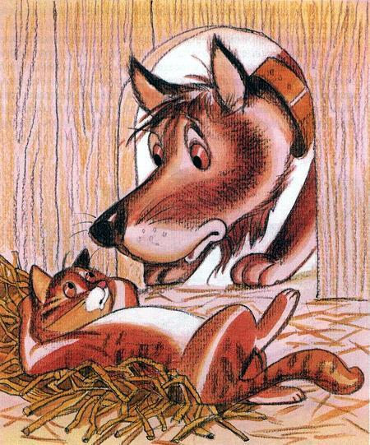Продолжая принюхиваться, Лиза вошла внутрь. Мышами не пахло. На всякий случай, уже ни на что не надеясь, Лиза разворошила солому лапой. Так и есть. Пусто. Тогда она подалась к миске, от которой исходил хоть и не мышиный, но тоже очень вкусный запах, и принялась быстро-быстро есть. Видно, она, пока бегала по городу, успела изрядно проголодаться.За минуту миска опустела. Лиза вздохнула: «Мало!» — и, усевшись поудобнее, принялась умываться. «Обманула кошка! — подумала она. — Вот вредина! Придётся её как следует проучить!»Но сделать этого она не успела: за стеной домика послышалось чьё-то громкое дыхание, и во входном проёме почти сразу же вырос бородатый пёс ростом с годовалого телёнка. Это был Вилли, хозяин конуры. Он только что закончил вечерний обход всей подвластной ему территории и теперь мечтал лишь об одном: как бы поскорее доесть свой ужин и хорошенько отдохнуть. Несмотря на свои внушительные размеры, Вилли был малость трусоват, о чём, к его счастью, не догадывались окрестные кошки и собаки, обманутые его грозным видом и зычным голосом. Увидев возле пустой миски кошку, да к тому же чужую, чей бесстрашный сверкающий взгляд был устремлён прямо на него, Вилли вздрогнул и замер на месте. Этого мгновения Лизе как раз хватило для того, чтобы с диким мяуканьем на него броситься. От неожиданности Вилли шарахнулся в сторону, и Лиза пулей пронеслась мимо него, смазав его при этом лапой по носу. Что явилось последней каплей даже для такого труса, как Вилли.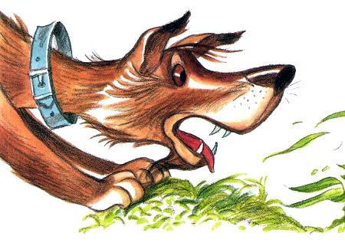— Р-р-разор-р-рву!

Р-р-растер-р-рзаю! — зарычал он не своим голосом и кинулся вслед за Лизой.Лиза пролетела мимо фонаря, мимо амбара, в стену которого напряжённо вжалась мельничная кошка, мимо знакомого куста у забора и юркнула в лаз под самым носом Вилли.— Не уйдёшь! Всё р-р-равно догоню и р-р-разорву! Р-р-р-ав-ав-ав! — зашёлся лаем Вилли и тоже бросился в лаз.Однако для такого великана лаз был несколько маловат. Вилли, протискиваясь сквозь него, ободрал себе об острую штакетину бок. Но это лишь прибавило ему ярости, которая, как известно, нередко заменяет храбрость. Поэтому, выбравшись на улицу, Вилли с удвоенной энергией помчался вдогонку за Лизой, и лай его теперь превратился в страшный надсадный хрип.Лиза, стараясь от Вилли улизнуть, петляла по каким-то кривым улочкам и переулкам, просачивалась сквозь непроходимые с виду заросли. Но оторваться от разъярённого пса ей никак не удавалось. Более того, расстояние меж ними начало неумолимо сокращаться. Видно, её сдобные лапы ещё не привыкли к такой сумасшедшей гонке.Зубы Вилли щёлкали уже у самого Лизиного хвоста. Ах, неужели ей суждено так глупо, так бесславно погибнуть?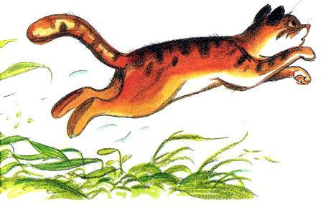И тут Лиза увидела прямо перед собой колодец. Что такое колодец, Лиза ещё не знала, и неведение сделало её бесстрашной. Собрав все свои силы, она прыгнула, перелетела через узкий колодезный край и вдруг, к своему ужасу, поняла, что падает куда-то вниз, туда, где в неверном свете луны что-то слабо поблёскивало в глубине.А Вилли не успел притормозить и с разгона врезался головой в мощный бревенчатый сруб. Искры посыпались у него из глаз. Огромная шишка выросла на лбу. Однако он всё же услышал доносящееся откуда-то из глубины Лизино мяуканье и приглушённый звук удара.«Всё! — мелькнуло у него в голове. — Оттуда ей уже не выбраться!»И он рысцой побежал домой, на мельницу, довольный, несмотря на то что лоб у него ещё горел от ушиба.
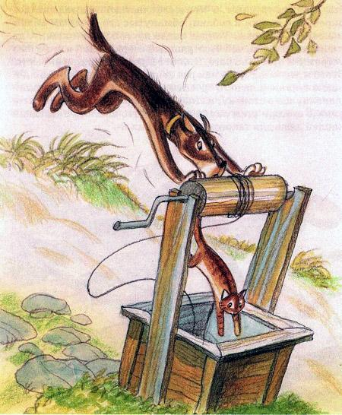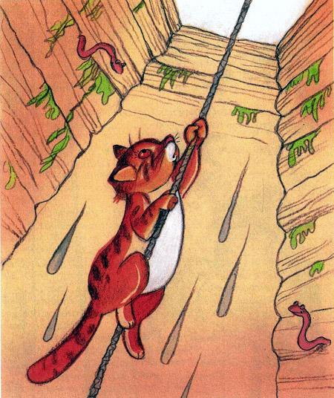
Вилли ошибся. Лиза не утонула. По счастливой случайности кто-то оставил в колодце ведро, лишь слегка утопленное в воде, и Лиза плюхнулась прямо в него. От удара ведро осело, качнулось и зачерпнуло краем воду. Лизу словно ожгло холодной струёй. Резко прыгнув вверх, она крепко вцепилась коготками в убегающую к небу верёвку, привязанную к ведёрной дужке, и повисла, вытянувшись во весь рост. Ведро упало набок, набрало воды и затонуло. Тонкая и скользкая верёвка натянулась, и Лиза вдруг поняла, что долго ей так не провисеть.«Что же делать?» — подумала она в отчаянии, но взгляд её при этом обшаривал всё вокруг.И снова ей повезло. Почти напротив своих глаз, меж замшелых и мокрых брёвен сруба, она заметила довольно широкую щель, а за щелью что-то вроде маленькой пещерки размером чуть больше её тела. Это была невероятная удача. Без долгих размышлений Лиза, ловко раскачавшись, прыгнула и уже спустя мгновение устраивалась на чуть влажном, тёплом полу пещерки.— Эй! Поосторожнее там! Так ведь и задавить можно! — раздался еле слышный голос за её спиной.Лиза замерла на месте и быстро обернулась. Но там, кроме ровной земляной стенки, никого и ничего не было.«Послышалось», — решила она и попробовала усесться поудобнее.— Ну вот! Я так и знал! Вы сели прямо на меня! — снова раздался тот же недовольный голос. — Хорошо ещё, что я остался жив!— Да кто ж это — вы? — недоумённо спросила Лиза и, чуть привстав, вновь оглянулась.Что-то похожее на тоненькую, еле заметную кривую веточку вдруг выдвинулось из-под кончика её хвоста и сказало:— Я — земляной червяк.— И ты здесь живёшь? — спросила Лиза, поворачиваясь к червяку боком, чтобы получше его разглядеть.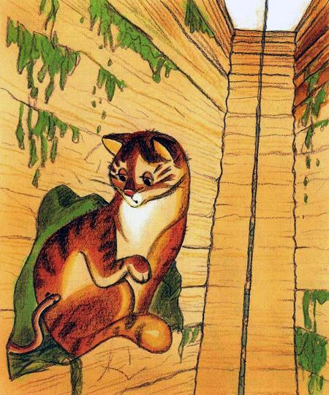— Ну да! Уже целую неделю. И до сих пор мне здесь нравилось даже больше, чем наверху. Там каждый норовил на меня наступить, когда я вечерами вылезал из земли на дорогу. А здесь, в этой чудной темноте, где такая приятная сырость и много еды, которую ни с кем не приходится делить, мне было так хорошо! Ах, и зачем только вам понадобилось сюда залезать?— Очень мне нужна твоя пещера! — фыркнула Лиза. — Лучше, мур-мяу, помоги мне отсюда выбраться.— Да как же я могу вам помочь? Вы вон какая большая!— Ну тогда я останусь в пещере навсегда, — сказала Лиза. — Кстати, сам-то ты как сюда попал?— Я прорыл подземный ход. Вдоль сруба. Но боюсь, что для вас он будет несколько узковат… А другой дороги наверх я не знаю. Впрочем… — Червячок задумался.— Что — впрочем? — спросила Лиза.— Есть у меня одна мысль. Видите эту верёвку? Она привязана к ведру.— Это я и без тебя знаю, — обрезала его Лиза.— Вы меня недослушали. Это ведро поднимают вверх по нескольку раз в день, и вы могли бы…— А-а-а! Поняла! — сообразила Лиза. — Молодец! А говорил, что не можешь помочь! Ну вот, сейчас кто-нибудь ведро поднимет, и будешь ты снова в счастливом одиночестве, мур-мяу.— Да нет! Ночью у колодца никого не бывает. Так что, к моему великому сожалению, вам придётся пробыть здесь несколько часов.— Точно знаешь? — расстроилась Лиза.— Абсолютно точно! — сказал червяк, кивая половиной своего туловища.
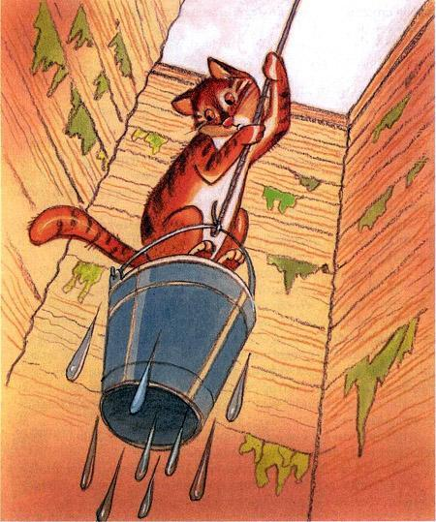
Но как раз в этот момент где-то наверху раздались чьи-то шаги. В гулкой тишине колодца их звук слышался с каждым мгновением всё громче и отчётливей. Когда же он стал совсем громким, то неожиданно оборвался. И вновь наступила тишина.Лиза уже было собралась сказать червячку всё, что она о нём думает. Но в это время раздался скрип вращающегося ворота, и верёвка медленно поползла вверх.Лиза напряглась и, когда ведро проплывало мимо пещеры, вспрыгнула на его дужку, а чтобы не упасть, одной лапой ухватилась за верёвку. Ведро на какое-то мгновение дёрнулось и остановилось. Но потом снова поехало вверх, разбрасывая во все стороны серебристые лунные капли.
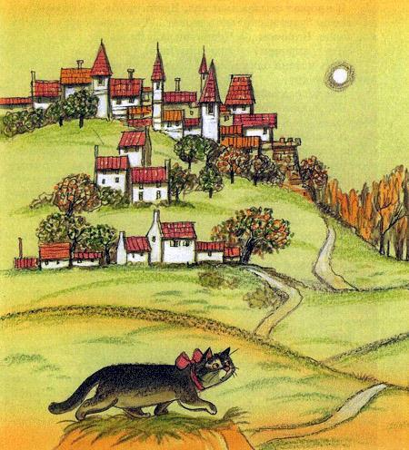
Казалось, что прошла целая вечность, прежде чем Лизины глаза выглянули из колодца.В ту же секунду она увидела своего неожиданного спасителя. Им был человек в чёрном плаще с накинутым на голову глубоким капюшоном. Внутри капюшона виднелись щёлочки глаз, острый нос и сжатые тонкие губы. Человек сосредоточенно вращал ручку ворота.
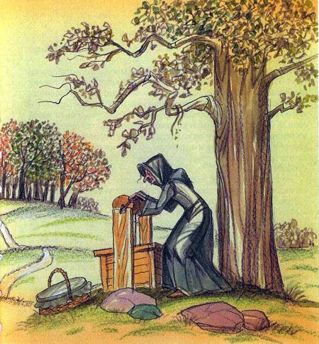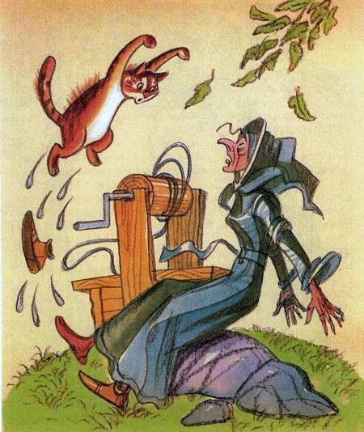
На земле, чуть в стороне от него, стояла большая плетёная корзина, затянутая сверху тёмной материей. Лизе сразу показалось, что от этого человека исходит что-то мрачное и зловещее. И она не ошиблась. Ведь перед ней была Горчица, которая остановилась у колодца, чтобы напиться.Решив проверить, поднялось ли ведро, Горчица перевела взгляд с ворота на верёвку и неожиданно встретилась глазами с Лизой. Сначала она оцепенела, а потом завопила в ужасе: «Оборотень! Оборотень!» — и бросилась прочь от колодца.Верёвка начала быстро разматываться. Ведро с нарастающей скоростью устремилось в глубину. Но Лизе это уже ничем не угрожало. За какое-то мгновение до того как Горчица отпустила ручку ворота, она успела прыгнуть и, перелетев через край колодца, плюхнулась прямо на корзину. В ответ на толчок из корзины раздался тонкий, ласкающий слух писк, и в тот же миг Лиза явственно ощутила исходящий из-под материи вкусный мышиный запах. Лиза вздрогнула. И куда только подевались её бессилие и усталость! Сердце Лизы бешено заколотилось. Глаза из кошачьих превратились в тигриные. Коготочки сами собой вышли из мягких, сдобных подушечек и принялись царапать и драть материю. Ещё минута — и Лиза добралась бы до мышей!К несчастью, Горчица уже успела опомниться и с диким криком «Брысь отсюда, поганое отродье!» помчалась назад, к корзине.Лиза нехотя спрыгнула с корзины, отбежала на несколько метров и, глядя на Горчицу немигающим взглядом, решительно и зло зашипела.— Ах, так ты пугать меня вздумал, оборотень проклятый! Ну, погоди! Сейчас я с тобой разделаюсь! — вновь заорала Горчица и сделала шаг в сторону Лизы.Но Лиза и не думала убегать. Она лишь немного отступила, припала к земле, словно готовясь к нападению, и зашипела ещё злей и решительней.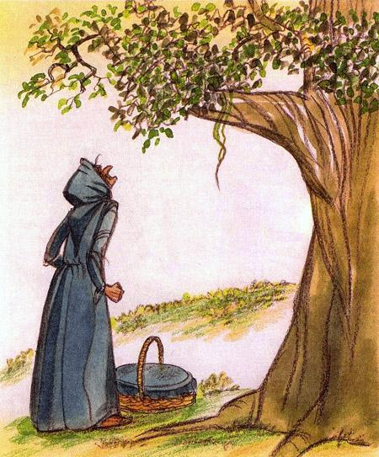У Горчицы от ужаса по спине побежали мурашки. Она уже готова была снова броситься наутёк и бросить на произвол судьбы мышей. Но тут её взгляд упал на лежащий под ногами булыжник.— Ну, держись, оборотень! — закричала она не своим голосом и, схватив камень, изо всех сил швырнула его в Лизу.Лиза, однако, не стала дожидаться, пока булыжник в неё попадёт, а рванула к стоящему рядом раскидистому дубу, в мгновение ока вскарабкалась на него и затаилась в густой листве.Горчица никак не могла успокоиться. Она всё приглядывалась к тёмной кроне и прислушивалась, не донесётся ли оттуда шипение оборотня. Но ничего не видела и не слышала. Оборотень не подавал признаков жизни. Тогда Горчица подняла с земли корзину и медленно, не переставая оглядываться, двинулась в путь.Лиза насторожённо следила за ней сквозь просветы в листве и, когда Горчица была уже далеко, решилась наконец спуститься с дуба. Однако первые же её движения так раскачали тонкую ветку, что Лиза удержалась на ней только благодаря своей цепкости.«Как же мне отсюда слезть? — подумала Лиза, провожая вожделенным взглядом столь дорогую её сердцу корзину с мышами. — Неужели эта корзина так и уплывёт от меня?» Но ничего путного не придумывалось. Тогда она попробовала двинуться по ветке ещё раз. И вдруг — кр-рак! — ветка переломилась и Лиза, сбивая листья и жёлуди, полетела вниз.А в это время проходил под дубом огромный и толстый, однако сильно потрёпанный кот с красным, тоже потрёпанным, бантом на шее. Услышав треск высоко над головой, кот приостановился, с любопытством взглянул вверх и, к своему ужасу, увидел, что прямо на него камнем падает кошка. Спустя мгновение — он даже отпрыгнуть не успел! — Лиза уже оседлала его, словно цирковая наездница. Конь, а точнее, кот от удара аж присел. Но тут же резко дёрнулся кверху, сбросил с себя Лизу и, отскочив в сторону, замяукал неожиданно тонким, обиженным голосом:
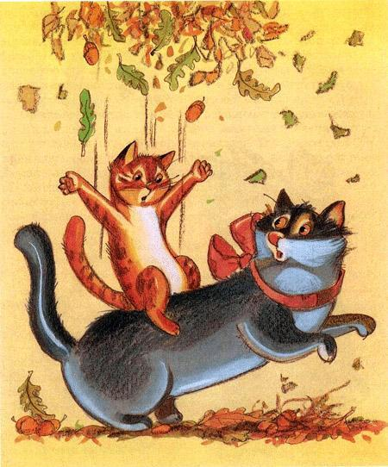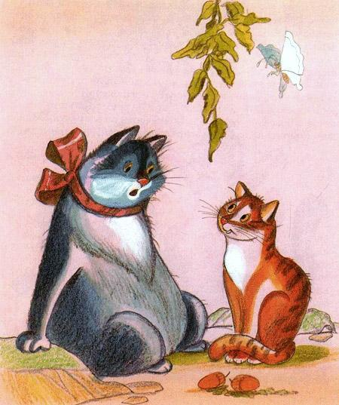
— Ты чего на меня бросилась, а?— Да не бросилась я, — сказала Лиза, с трудом приходя в себя, — а свалилась!— Тогда могла бы сделать это как-нибудь поаккуратней, что ли? Теперь у меня из-за тебя всё тело будет болеть! — продолжал ныть кот. — До чего же мне не везёт! То один на меня бросается, то другой! Вчера вот тоже выскочил один такой вроде тебя из кустов и сразу драться и орать, чтобы я убирался с его территории!/А откуда ж мне было знать, что эта территория — его? Эх, и зачем только я убежал из дому!Он прикрыл глаза, словно задумавшись, и тяжело вздохнул.Лиза глядела на него, такого жалкого и несчастного, и вдруг поняла, что где-то его уже видела. Только вот где? Она принялась перебирать в памяти всё, что с ней сегодня произошло, и… Ну конечно! Вспомнила! Да он же в точности тот самый кот, которого она сбросила с окна. И даже бант у него такой же!— Скажи, тебя, случайно, не Валерьяном зовут? — спросила она.Кот с удивлением взглянул на Лизу:— Точно, Валерьяном! А откуда ты знаешь?— Просто я тебя сегодня уже видела в одном доме, на окне.— В доме? — горько сказал Валерьян. — Я уже несколько дней не был ни в каком доме!— Ну правильно! Та женщина так и сказала, что тебя нет уже несколько дней. А кот на окне был на тебя ужасно похож.— Так ты была в моём доме? Сегодня? И видела мою Оборочку? — захлёбываясь от восторга, завопил Валерьян. — Ну как она там без меня? Скучает? Переживает? Наверно, все слёзы выплакала, думая обо мне!— Да нет, что-то я слёз не заметила, — сказала Лиза.— Ты меня обманываешь! — замотал головой кот. — Она должна была плакать. Ведь я был для неё всем! Она мне всегда об этом говорила!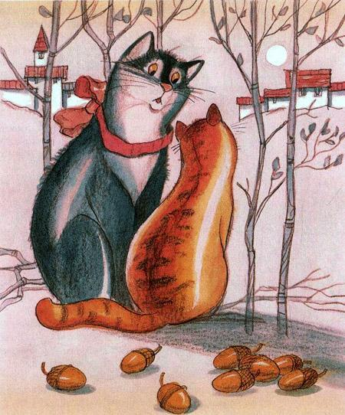— И всё же она не плакала, — твёрдо сказала Лиза. — И даже предложила мне остаться и жить у неё вместо тебя.— Вместо меня! — вновь завопил, но на этот раз горько, Валерьян. — Вот, значит, как она меня любит! Вот какова её благодарность за всё, что я для неё сделал!— А что ты для неё сделал? — спросила Лиза.— О! Я ел всё, что она мне давала, и тёрся о её ноги, и позволял себя гладить, даже когда мне этого не хотелось. Я радовал её своими играми, я ловил для неё мух, я услаждал её слух своим пением… Да мало ли что ещё! — Валерьян вздохнул.— Не переживай! — сказала Лиза. — Пока я у неё была, она тебя всё время вспоминала. Наверно, она к тебе и вправду очень привязана.— Вот видишь! А ты говоришь, не плакала! — приободрился Валерьян. — Ей никто, кроме меня, не нужен! И вообще, разве можно меня сравнить ну хотя бы с тобой? Я такой большой и красивый! А ты такая маленькая и даже на кошку не очень похожа!— Это почему же? — не поняла Лиза.— Не знаю, — честно сказал Валерьян. — Но я таких кошек, как ты, никогда раньше не видел. Ты какой породы? Уж не болотная ли? Они, говорят, тоже рыжие и в полосочку…— Нет, я не болотная. — Лиза чуть-чуть замялась. — Я печёная!— Никогда не слыхал о такой породе! — удивился Валерьян. — Откуда ж ты взялась?— Из печи, — сказала Лиза. — Меня только сегодня испекли.— Что, что? — Кот в замешательстве поглядел на Лизу. — Так, значит, ты ненастоящая кошка?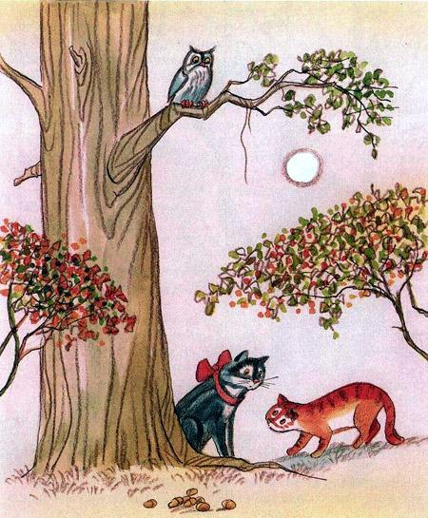— И что вы все ко мне пристаёте! Настоящая — ненастоящая! — возмутилась Лиза. — Сам подумай! Если бы я была ненастоящей кошкой, разве могла бы я сейчас с тобой разговаривать?— Хм! Пожалуй, ты права, — согласился Валерьян. — А вообще-то мне всё равно, настоящая ты или нет. Главное, что ты необычная и… — он оценивающе оглядел Лизу, — и симпатичная!Лиза была польщена и смущена. Ей ещё никто не говорил, что она симпатичная. Она даже зажмурилась от удовольствия.— Да-да! Симпатичная! — повторил Валерьян. — И даже очень. Кстати, не пора ли нам познакомиться? Меня зовут Валерьян.— Я знаю! — сказала Лиза.— И правда! У меня из головы вылетело! — опомнился Валерьян. — А как зовут тебя?— Лиза.— Ничего имя. Годится! — похвалил Валерьян. — Так вот, Лиза. Ты бы ещё малость привела себя в порядок, и от тебя глаз нельзя будет отвести! А уж как бы тебе пошёл бант, я и не говорю!— Мне? Бант? — переспросила Лиза.— Ну конечно, тебе. Кому же ещё! Я бы даже отдал тебе свой, но мне он и самому очень идёт. Я с бантом отлично выгляжу, не правда ли?— Может быть, — уклончиво ответила Лиза.— Впрочем, я всегда отлично выгляжу. И с бантом и без банта. Ты со мной согласна? — продолжал Валерьян, не замечая насмешливого Лизиного взгляда. — Моя Оборочка даже как-то раз сказала, что таких красавцев, как я, она в жизни не встречала! А какой я смелый и решительный! Вот взял и ушёл из дому, где так тепло, и уютно, и всегда вкусно пахнет рыбкой…
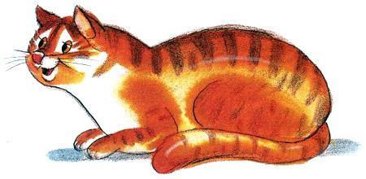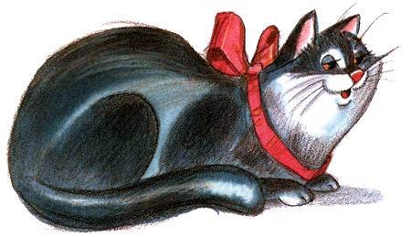
Тут Валерьян почему-то вздохнул и замолчал.— По-моему, — сказала Лиза, глядя Валерьяну прямо в глаза, — тебе очень хочется домой. Почему же ты не возвращаешься?— Я возвращаюсь, — опустил голову Валерьян. — Уже два дня как возвращаюсь. Да всё не туда попадаю… Послушай, — он взглянул на Лизу с надеждой, — ты бы не могла меня туда отвести? Ведь ты сегодня там была!— Вряд ли я смогу тебе помочь, — честно сказала Лиза. — Я попала в твой дом случайно и его не запомнила. А вообще-то, — добавила она, увидев, как Валерьян расстроился, — может быть, я его и вспомню. Только прежде помоги мне добыть мышку. Тут недавно проходил человек, так у него была целая корзина с мышами!— Мышку? — удивился Валерьян. — Зачем тебе мышку? Мыши — они такие невкусные! Вот если бы рыбку, да свежую, тогда другое дело!— Ты говоришь в точности как твоя хозяйка, — усмехнулась Лиза. — Так ты идёшь со мной или нет?— Ясное дело, иду! — кивнул Валерьян. — Отказывать даме не в моих привычках!— Тогда скорее. И так мы потеряли слишком много времени! — сказала Лиза.— Скорее так скорее, — согласился Валерьян. — Видишь, какой я сговорчивый! Только не очень спеши, а то я могу за тобой не угнаться.И они не слишком быстро, но и не слишком медленно побежали в ту сторону, где исчезла несколько минут назад Горчица.
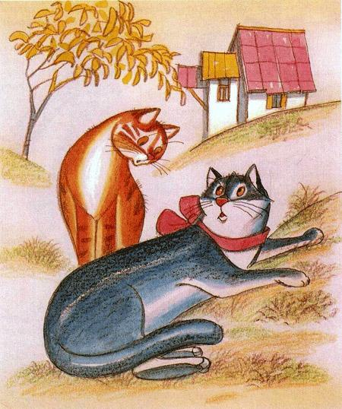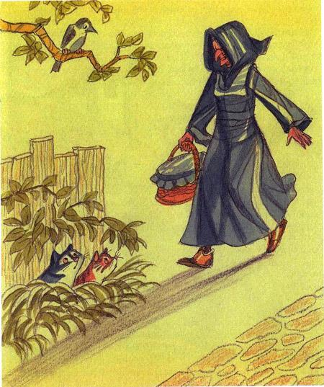
Долго рыскали Лиза и Валерьян по спящим, тёмным улицам, вглядывались в каждый закоулок, заходили в каждый попадавшийся на пути двор. Несколько раз они видели вдалеке каких-то людей, которых Лиза принимала за Горчицу. Но когда Лиза и Валерьян к ним приближались, оказывалось, что это совсем другие люди. И в руках у них не было никаких корзинок.— Всё! Дальше я не пойду! Дальше идти бесполезно! — сказал наконец Валерьян и рухнул на траву у дороги. — Мы с тобой обошли весь город, но даже я с моим великолепным нюхом нигде вокруг не почувствовал мышиного запаха!Лиза и сама понимала, что дальнейшие поиски напрасны. К тому же она ужасно устала. Поэтому она ничего Валерьяну не ответила, а только легла на траву рядом с ним и грустно уставилась вдаль.Но, видно, счастье всё же бывает на свете. Ибо именно в этот момент Горчица вышла из-за поворота и направилась в их сторону. И в руках у неё была та самая вожделенная корзина с мышами.— Валерьян, гляди! Вот он, вот он — этот человек. И он идёт к нам навстречу! — задохнувшись от неожиданности, прошептала Лиза и толкнула приятеля в бок.— А? Кто идёт? — завопил Валерьян, который уже успел заснуть.— Человек с мышами! — по-прежнему шёпотом сказала Лиза. — И не кричи! А то он нас заметит!Только тут Валерьян увидел Горчицу. Вид её сразу Валерьяну не понравился, и он на всякий случай отполз подальше в густую траву.Горчица шла опустив голову и что-то бубнила себе под нос. Когда Горчица проходила мимо них, Лиза, к своей радости, сразу же почувствовала слабый мышиный запах.— Валерьян, чувствуешь? — почти беззвучно спросила она.— Угу! — так же тихо ответил Валерьян. — Запах недурён! Однако как же мы до этих мышей доберёмся? Я хоть и очень сообразительный, но ничего не могу придумать!— Есть у меня одна мысль, — сказала Лиза и что-то шепнула ему на ухо.На душе у Горчицы было неспокойно. Вроде бы всё она сделала как хотела. И следовало бы ей сейчас радоваться, а не мучиться. Но нет! Радости почему-то не было. Вдобавок ко всему, идя по этой пустынной, окружённой высокими заборами улице, она вдруг вспомнила оборотня из колодца, и ей стало совсем не по себе.«Что, если он появится вновь?» — подумала Горчица, и мурашки побежали у неё по спине.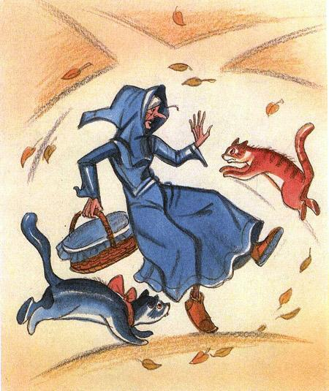Словно в ответ на её страх у левого забора, метрах в двадцати перед ней, раздался дикий кошачий вопль, и в то же мгновение Горчица увидела того самого оборотня, так похожего на кошку. Хоть и было темно, Горчица сразу его узнала. Оборотень неспешно перебегал через дорогу, но на середине пути приостановился, взглянул на Горчицу наглым, леденящим душу взглядом, от которого у неё всё внутри оборвалось, и побежал дальше. У правого забора он издал ещё один душераздирающий вопль и исчез.Горчица в замешательстве остановилась. Мало того, что она была труслива. Она была ещё и суеверна и ни за какие деньги не прошла бы там, где перебежала дорогу кошка, тем более кошка-оборотень. Что делать? Не ждать же случайного прохожего? Ночью он может и не появиться вовсе. Придётся идти домой кружным путём.Горчица повернула назад и медленно, а затем всё убыстряя и убыстряя шаги, пошла прочь от этого ужасного места.Но что это? Вновь перед ней, только уже у другого забора, раздалось отвратительное кошачье мяуканье. И огромный чёрный кот с большущим бантом на шее — тоже, по-видимому, оборотень — стал переходить дорогу прямо перед её носом.Горчица рванулась вперёд, побежала. Но кот оказался проворней. Не дав ей пересечь спасительной черты, он в два прыжка оказался на противоположной стороне улицы и тоже куда-то пропал.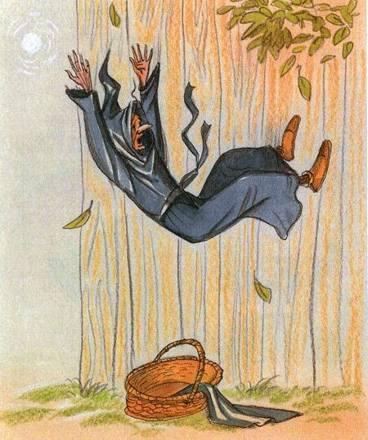Да-а! Вот это положение! Ни назад, ни

вперёд! Горчица ещё никогда в такое не попадала. Неужели ей так и стоять всю ночь на этой проклятой улице? И ведь неизвестно, что эти оборотни ещё придумают!И тут она вдруг сообразила, что выход есть. Нужно только перелезть через забор, а там уж она поторопится и сбежит от этих мерзких тварей.«Правда, забор для меня чуть высоковат. Ну да ничего! Как-нибудь осилю!» — подумала Горчица и первым делом перекинула через забор корзину.Лизе и Валерьяну только того и надо было. Они со всех ног бросились к корзине и сорвали с неё материю. Корзина была пуста. Однако вкусный мышиный запах ещё курился над ней, говоря о том, что мыши в корзине были совсем недавно.Вы-то уж, наверно, догадались, куда они делись. Ну конечно! Горчица сумела совершить задуманное и запустила в дом кондитера Крема злых и голодных мышей. Это оказалось довольно лёгким делом. Даже более лёгким, чем Горчица предполагала. Ибо, как вы помните, Крем оставил окно в кухне открытым.Но Лиза и Валерьян ничего этого не знали. Увидев пустую корзину, они так расстроились, что даже не обратили внимания на Горчицу, появившуюся на заборе. Зато Горчица заметила их сразу и, потеряв от страха равновесие, свалилась на землю.

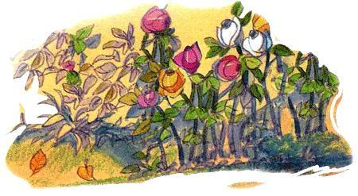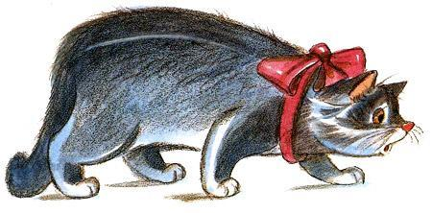
Грустно брела Лиза по улице. Она чувствовала себя уставшей и совершенно разбитой. Следом за ней, чуть отстав, плёлся Валерьян и без остановки канючил:— Лиза, послушай! Может, поищем мой дом? Мышей нам всё равно не найти. Да и зачем тебе мыши? Ничего в них нет хорошего! А у моей Оборочки всегда найдётся для нас что-нибудь вкусненькое… Ну что ты всё молчишь и молчишь? Скажи хоть слово!Но Лиза продолжала идти, принюхиваясь и ничего не отвечая.Наконец, когда Валерьян потерял уже всякую надежду её услышать, она вдруг резко к нему обернулась и упрямо бросила:— Хочу мышку, мур-мяу! Всё равно хочу мышку! Ты разве ещё не понял?Валерьян надулся и умолк. Нет, не такого ответа ожидал он! Неожиданно стало ещё темнее. Чёрная туча слизнула с неба последние звёзды. Завыл, загудел в вершинах деревьев невидимый ветер. Начал накрапывать мелкий, противный дождик. Всё это заставило Валерьяна прервать молчание.— Ну вот! Только дождя нам и не хватало! — жалобно запричитал он. — Теперь я наверняка простужусь и заболею! Ведь я такой чувствительный!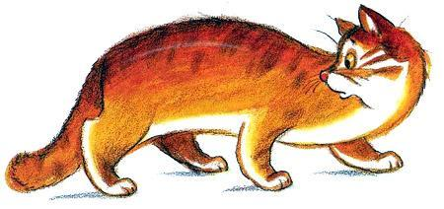И чтобы показать, какой он чувствительный, Валерьян тут же принялся шмыгать носом.— Знаешь, Валерьян, — не выдержала Лиза, — если ты сейчас же не прекратишь ныть, я уйду и буду искать мышей одна.Однако Валерьян был уже не в состоянии остановиться. Он начал кричать, что Лизе на него наплевать, что она эгоистка, что настоящая кошка никогда бы себе не позволила так с ним обращаться.И тогда Лиза побежала, не оглядываясь, вперёд. Однако она всё время старалась бежать под прикрытием листвы, чтобы не вымокнуть, ибо уже давно каким-то десятым чувством поняла, что влага для неё опасна.А дождик меж тем всё усиливался и усиливался и наконец превратился в ливень. Теперь от него не очень-то спасали даже самые густые деревья. Ливень налил повсюду гигантские лужи — не лужи, а настоящие озёра. Бежать стало труднее. Под ногами хлюпала вода. И тут вдруг широкая канава преградила Лизе дорогу. Часом раньше Лиза на эту канаву не обратила бы внимания и легко через неё перепрыгнула. Но сейчас вода заполнила канаву до краёв и неслась по ней стремительным, бурлящим и пенящимся потоком.Лизе стало страшно.
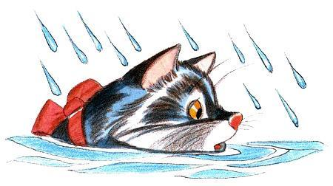
"Прыгать или не прыгать?" — подумала она, замерев на краю канавы.Однако чем дольше Лиза смотрела на воду, тем ей становилось страшнее. И она поняла, что если не прыгнет сейчас, то не решится на это никогда.Ах! Что-то ёкнуло у неё в груди, и она взлетела в воздух. К несчастью, раскисшая под ногами земля не позволила ей хорошенько оттолкнуться. Поэтому Лиза, не долетев каких-нибудь пяти сантиметров до противоположного края канавы, плюхнулась в воду и погрузилась в неё с головой. Бешено барахтаясь, Лиза заставила себя вынырнуть и закричала, захлёбываясь:— Спаси-ите! Тону-у!Но крик её был слишком тих. И тут ещё невесть откуда выплывшая здоровенная палка больно ударила её по спине, отчего Лиза снова ушла под воду."Конец!" — мелькнуло у неё в голове.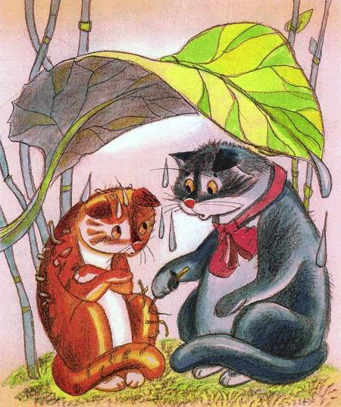И вдруг кто-то крепко схватил её, и — хлоп! — Лиза даже опомниться не успела, как оказалась сидящей на земле под огромным листом лопуха, где было почти сухо по сравнению с открытой дождю дорогой, не говоря уже о вздувшейся и клокочущей канаве. А рядом с собой, под другим таким же огромным лопухом, Лиза увидела мокрого, как-то сразу уменьшившегося Валерьяна с обвисшим и грязным бантом на шее.— Так это ты меня спас? — догадалась Лиза.— Ну я, — нехотя, ещё задыхаясь от быстрого бега, сказал Валерьян.— А как же твоя простуда? Ведь ты такой чувствительный! — спросила Лиза.— Пройдёт, — коротко ответил Валерьян и, к удивлению Лизы, ничего больше не добавил.Несколько минут приятели сидели молча, приходя в себя после случившегося.На Лизу было жалко смотреть. Уши её опустились. Хвост налился водой и стал похож на мочалку. К счастью, Лизино тело не слишком промокло. Его предохранила плотная толстая корочка, которая, однако, стала от воды липковатой. Поэтому к Лизе тут же пристали какие-то мелкие листочки, семечки и иголки.— Лиза, тебе нужно как следует просохнуть и отдохнуть, — наконец сказал Валерьян, видя, что Лизу бьёт мелкая дрожь. — Да и мне тоже это бы не помешало. Давай отсидимся в каком-нибудь тёплом и сухом местечке. А потом, обещаю, мы первым делом отправимся на поиски мышей.— Давай, — кивнула Лиза. Ей и самой было ясно, что без этого не обойтись.Но им не повезло. Сколько ни бегали они по городу, сколько ни искали, а такое местечко всё никак не находилось.Еле передвигая ноги, вышли они на какую-то площадь и остановились под тусклым фонарём рядом с невысоким домом.— Валерьян, прости меня, но я больше идти не могу, — тихо сказала Лиза. Она прислонилась к фонарю и прикрыла глаза.Валерьян хотел было ей что-то ответить, но тут взгляд его случайно упал на дом, и мордочка его расплылась от радости.— Лиза! Окно… Окно открыто! — воскликнул он. — Это я заметил. Ну не молодец ли я?
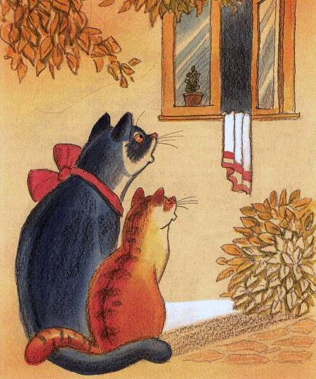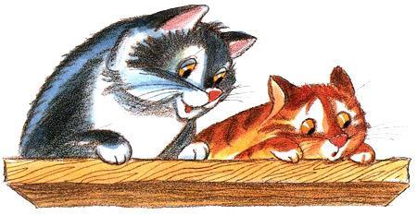
Лиза взглянула на окно, и оно почему-то показалось ей знакомым. Но обдумать это она сейчас была не готова. Сейчас она мечтала лишь об одном, как бы поскорее просушиться и отогреться.Меж тем Валерьян бесшумно вспрыгнул на окно и тут же, свесив вниз длинный хвост, до которого никому прежде не позволял дотронуться, показал Лизе глазами: "Хватайся!"Лиза не заставила себя долго упрашивать и спустя мгновение уже сидела на окне рядом с Валерьяном.Они насторожённо вглядывались и вслушивались во тьму помещения — не грозит ли им какая-нибудь опасность.Тихо зашуршала занавеска… Или это не занавеска?Лиза с жадностью втянула носом воздух. Пахло мышами!И вновь, как и в тот раз, у колодца, куда-то испарилась её усталость! Глаза Лизы зажглись, тело напряглось. Она метнула взгляд в Валерьяна. Он тоже замер, как перед прыжком, и только ноздри его слегка подрагивали. Значит, и он почуял мышиный запах.Не сговариваясь, бросились они вниз, прямо на стайку мышей, копошащихся в пакете муки, и вывалялись в муке с головы до ног.— Кошки! Кошки! — запищали в страхе мыши и брызнули во все стороны.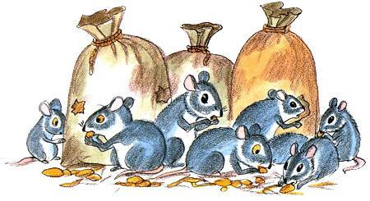Пока Лиза раздумывала, за какой из них погнаться, Валерьян одну мышку ухватил зубами, другую придавил лапой, а третью с такой силой саданул хвостом, что она взлетела в воздух и, описав дугу, плюхнулась в ведро с водой.Не желая отстать от приятеля, Лиза рванулась наконец за крупной мышью, притаившейся у ножки стула. Но та юркнула в щель между двумя шкафчиками и наверняка бы улизнула, если бы не Валерьян, успевший схватить её за длиннющий хвост.Лиза расстроилась."Что это со мной? — подумала она. — Неужели от усталости?"В принципе она видела, что поймать мышку совсем не трудно. Мыши бегали не слишком-то быстро. Чувствовалось, что они пируют здесь уже давно. Такой вывод напрашивался сам собой, столько вокруг валялось погрызанных и попорченных мешочков и кульков, пакетов и картонных коробочек. Столько повсюду было рассыпано и размётано крупы, корицы, изюма, а также кусочков сухарей, печенья и сахара.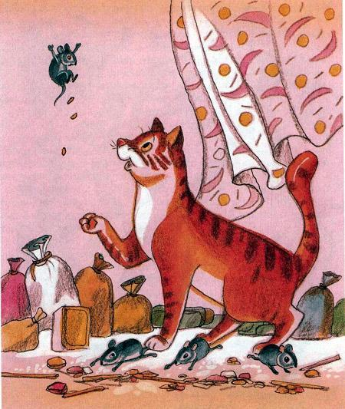Мягко вспрыгнув на стол, Лиза загребла лапой зазевавшуюся мышку, доедавшую маковый пирог, и легонько прижала её к столу. Затем она стала как бы играть с мышкой, то отпускать её, то догонять и так ласково притягивать к себе, что мышка, не выдержав таких нежностей, вскоре упала замертво.Ободрённая успехом, Лиза стала выискивать себе новую жертву. Но мышей больше не было видно. За последней шустрой чёрной мышью Валерьян махнул в ещё тёплую, не до конца остывшую с вечера печь. Было тихо. Только из глубокого зева печи слышалось довольное урчание Валерьяна.Лиза вздохнула. Она ещё не успела насладиться охотой.И тут вдруг она заметила в дальнем углу какую-то тень, если только можно говорить о тени в ночное время. Тень бесшумно и крадучись скользила к двери.Осторожно, чтобы не вспугнуть, Лиза подкралась к мышке и занесла над ней лапу. Но что это? Куда подевалась мышка?Неужели пролезла в эту еле заметную щёлку между дверью и стенкой?Лиза с трудом отворила дверь и бросилась вслед за мышкой. Мышка мелькнула в самом конце длинного коридора и пропала. Однако Лиза нюхом чувствовала, куда бежать. Она миновала одну комнату, другую, затем выскочила в небольшой, изогнутый углом коридорчик, и везде, где она пробегала, на полу оставалась белая мучная дорожка.Наконец Лиза вновь заметила мышку. Свет фонаря падал с улицы в окно, и было хорошо видно, как мышка юркнула в открытую дверцу кладовки. Там остальные мыши вместе со своим бесхвостым предводителем рассыпали и портили муку из мешков, поедали торты, пирожные и пряники, приготовленные к утренней продаже.
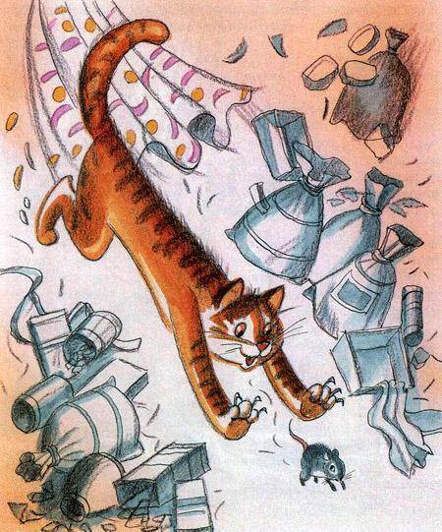Спасайтесь! Сюда идёт кошка! — запищала дрожащим от ужаса голосом мышка и первая нырнула в низенький фанерный ящик у высокого стеллажа, на котором лежали основные запасы продуктов.Мыши попрятались кто куда — в мешки, в горшки, в банки и кувшины, в коробки и шкафчики.Только бесхвостый предводитель притаился за дверью и, когда Лиза ворвалась в кладовку, кинулся на неё сзади, схватил острыми зубами за правую заднюю лапу и… Да-да! Бесхвостый предводитель тотчас же ощутил сладковатый вкус корицы и сдобы. От неожиданности он даже разжал зубы, а потом как закричит:— Хватайте её! Ешьте! Она ненастоящая кошка! Она — сдобная!И куда только подевался мышиный страх! В одно мгновение мыши вылезли из своих укрытий и, окружив Лизу, стали нападать на неё со всех сторон. Три мыши вгрызлись в её хвост. Две вскочили ей на спину. А остальные всем скопом облепили её лапы. Даже та крохотная мышка, которая трусливо убегала от Лизы, теперь прыгнула на неё с высокого ящика и вцепилась острыми зубками ей в ухо. Сколько Лиза ни вертела головой, сколько её ни стряхивала, мышка только крепче сжимала зубы и раскачивалась, как маятник.
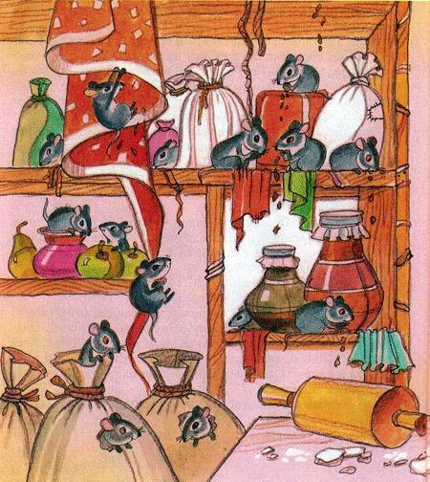
Лиза отбивалась как могла. Она откидывала мышей лапами, царапала их когтями, хватала зубами. Ей даже удалось опрокинуть на них бутылку подсолнечного масла и таким образом вывести нескольких из строя. Но разве устоишь против всех этих злых и зубастых мышей? Вот уже Лиза потеряла кончик уха! Вот уже осталась без хвоста!"Неужели меня, кошку, съедят мыши? — подумала она, с трудом отбивая натиск бесхвостого предводителя. — Ах, был бы здесь Валерьян, уж он бы им показал!"
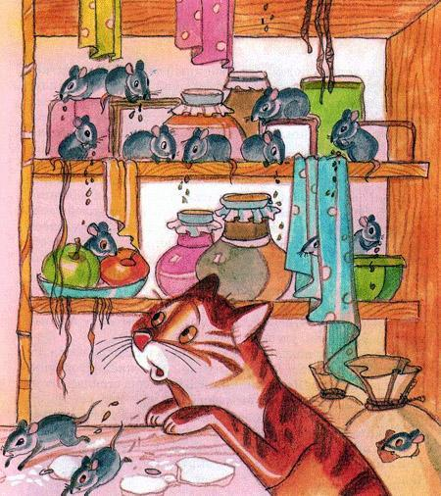
И тут, словно подслушав её мысли, в кладовку ворвался Валерьян. Он нашёл Лизу по мучной дорожке, которую та оставила на полу. Шерсть на спине Валерьяна стояла дыбом. Глаза горели. Он бросился на мышей как лев — нет, как дюжина львов! — и спас Лизу от верной смерти. Даже бесхвостому предводителю не удалось от него сбежать.— Мя-ау! — проурчал Валерьян и с удовольствием погладил свой живот. — Мы неплохо поохотились. Ты со мной согласна, Лиза?Но Лиза ничего ему не ответила. Молча уселась она возле развороченного шкафчика с вареньями, пряностями и крупами, с грустью взглянула на свой обглоданный хвост, лежащий неподалёку, и принялась зализывать языком покусанные лапы.
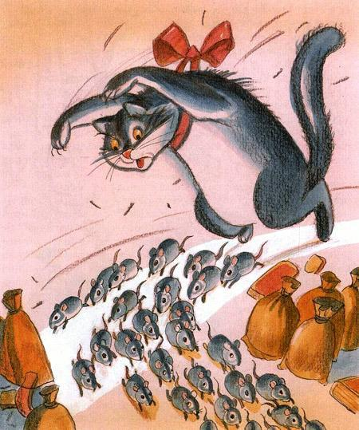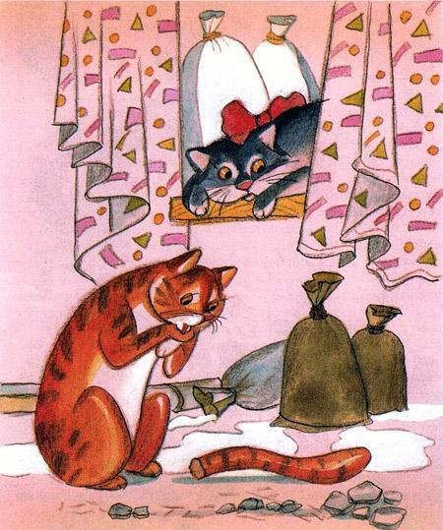
— Лиза, ты чего? — спросил, недоумевая, Валерьян. — Хочешь ещё мышку?— Какую мышку, Валерьян! О чём ты говоришь! — с горечью сказала Лиза. — Мне стыдно, ужасно стыдно! Теперь я и сама поняла, что я ненастоящая кошка! Разве настоящая кошка позволила бы мышам на себя броситься? Разве она дала бы откусить себе хвост? Ах, Валерьян, я такая несчастная!— Пожалуй, ты права, — кивнул, соглашаясь, Валерьян. — Но расстраиваться ни к чему. Ведь я тебя спас, и всё закончилось благополучно. Я молодец, не правда ли?Он хотел ещё что-то добавить, но не успел, потому что в этот самый момент в кладовке вспыхнул свет и на её пороге появился хозяин дома, разбуженный диким кошачьим мяуканьем, пронзительным мышиным писком и звоном разбитой посуды.— Что здесь происходит? — сердито крикнул он, обводя взглядом помещение. — Сейчас кому-то здорово попадёт!Лиза тотчас его узнала. Это был тот самый человек, который её испёк."Так вот почему окно показалось мне знакомым! — мелькнуло у неё в голове. — Нужно убегать. Не то нам с Валерьяном не поздоровится!"Однако Лиза не могла сдвинуться с места. Ноги не слушались её и как будто приросли к полу. Она теперь была совсем не той Лизой, которую кондитер Крем вылепил из теста и испёк всего несколько часов назад. Она была совсем другой — усталой и вконец обессиленной Лизой.А храбрец Валерьян, который только что с таким бесстрашием сражался с мышами, забился в дальний угол кладовки и жалобно замяукал.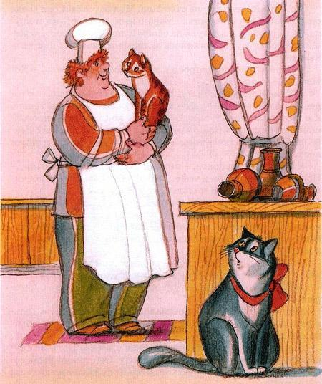Но кондитер Крем неожиданно взглянул на Лизу таким добрым, всё понимающим взглядом и, нагнувшись, так ласково провёл рукой по её изъеденной мышами хлебной шёрстке, что Лиза поняла: он тоже её узнал и бояться ей нечего! От этого Лизе сразу стало так легко и приятно, что она с благодарностью подалась к нему всем телом и, храбро потёршись о его ноги, промурлыкала:— А мыши, мур-мяу, здесь всё-таки были!— Уж это я вижу, — усмехнулся Крем. — А ещё я вижу, что тебе от них изрядно досталось. Ну да ничего! Как говорится, первый блин комом! Не расстраивайся! Утром я испеку тебе новую шёрстку и новый хвост. И будешь ты даже красивей, чем раньше! А теперь скажи мне, что это за смельчак прячется там в углу? — И он кивнул в сторону всё ещё дрожащего от страха Валерьяна.— Это мой друг Валерьян! — сказала Лиза. — Если бы не он, мыши меня бы съели!— Так ты, оказывается, и вправду храбрый кот! — воскликнул кондитер. — Что ж! Тем лучше. Тогда я не буду возражать, если ты останешься у нас…— И верно, Валерьян, оставайся! — повернулась к другу Лиза. — Тебе здесь будет хорошо. И потом, вдруг снова появятся мыши? Как же я без тебя с ними справлюсь?— Всё правильно. Я незаменим! — важно кивнул Валерьян. Он уже пришёл в себя и понял, что никто и ничто ему здесь не угрожает. — Да только очень уж домой хочется!— Останься хотя бы на время, — попросила Лиза. — А когда я снова приму прежний вид и восстановлю силы, мы тут же отправимся искать твои дом.— Ладно уж! — согласился Валерьян. — Только дайте мне чего-нибудь перекусить. А то я так разнервничался, что даже проголодался!Вернувшись домой, Горчица швырнула корзину на пол и сразу же, как была, в ботах и в одежде, бросилась на постель. Тело её саднило от удара о землю. Голова кружилась от усталости. Горчица мечтала только об одном — как бы поскорей уснуть и забыть эту страшную ночь и котов-оборотней, при воспоминании о которых ужас охватывал всё её существо. Но едва Горчица закрыла глаза, как коты появились вновь. Только на этот раз их было не два, не три, а великое множество! Коты сидели на заборах и деревьях, в густой траве и под кустами. Даже с неба, из плотного чёрного воздуха, глядели на неё горящие и немигающие кошачьи глаза. В лапах некоторых котов были мыши. Одну из них — с оторванным хвостом — Горчица узнала.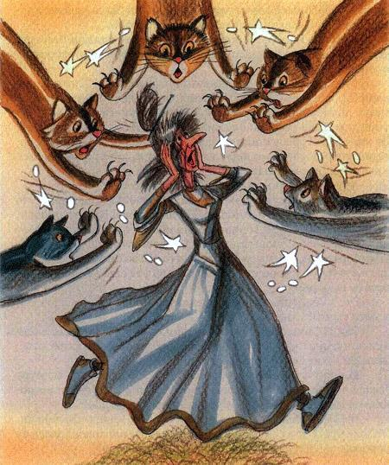Мышь дёргалась и пронзительно пищала. Горчица рванулась, желая выскочить из дьявольского кольца оборотней. Но коты быстрыми перебежками и какими-то другими непонятными перемещениями отсекли ей со всех сторон дорогу. И тут Горчица сообразила то, чего, к сожалению, не смогла сообразить час назад. Всего-то и нужно что плюнуть три раза через левое плечо, и можно идти там, где перешел дорогу чёрный кот. Но когда Горчица попыталась это сделать, у неё ничего не вышло. Слюны не было, так пересохло у неё во рту от страха. А коты меж тем стали сжимать свой круг и при этом всё увеличивались и увеличивались в размерах. Когда каждый из них стал ростом не меньше тигра, они вдруг разинули свои огромные зубастые пасти и заорали так, что заходили ходуном деревья:— Хотим мышку! Хотим мышку-у!Ещё секунда, и коты набросились бы на неё и сожрали вместо мышки. К счастью, Горчица успела открыть глаза.Какое-то время она лежала, глядя в потолок и дрожа от ужаса. Однако усталость взяла своё, и Горчица снова закрыла глаза. И конечно, на неё тут же надвинулись эти гигантские голодные коты. И всё повторилось сначала.Так прошла вся ночь. Утро застало Горчицу совершенно разбитой. С трудом поднявшись, она наконец заставила себя переодеться, выпила чашку кофе, чтобы хоть чуть-чуть взбодриться, и вышла из дому. Ноги сами повели её к Кремовой площади. Она даже не пыталась сопротивляться. Вид её был ужасен. Лицо серое, помятое. Щёлочки глаз ещё более сузились. Пожарник Водомёт, встретившийся ей на улице, даже участливо спросил, не заболела ли она.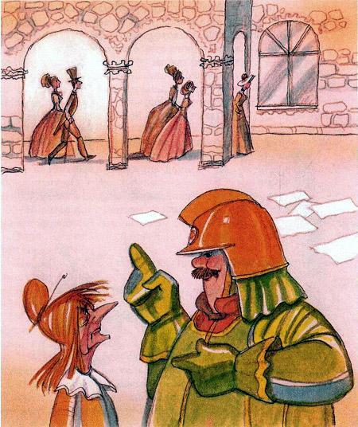—

Лучше на себя погляди! — процедила сквозь зубы Горчица. — Вон какой у тебя с утра пораньше нос красный!— Грубая вы женщина! — обиделся Водомёт. — Теперь я знаю, почему ваши пирожки такие несъедобные!Но Горчица была уже далеко и его слов не слышала. Зато она теперь вслушивалась в обрывки фраз, долетавшие до неё со всех сторон, ибо надеялась из них узнать, что люди думают о ночном разгроме в доме кондитера. Но горожане говорили о чём угодно: о погоде, о своих делах, о предполагаемых покупках, — только не об этом. Словно Горчица и не запустила к Крему злых и голодных, готовых на всё мышей."Как же так? Чтобы никто ничего не знал?! — недоумевала Горчица. — Но такого не может быть! Слухи у нас в городе распространяются мгновенно. Может, что-то случилось? Но тогда что? — Она задумалась, и вдруг её пронзила ужасная догадка. — Коты! Ну конечно! Это они проникли в дом Крема и погубили моих мышей! Одного не пойму, откуда им стало про этот дом известно? А что, если они прочитали мои мысли? Хм! Похоже, что так! Ведь они — оборотни! Вылитые оборотни! Особенно тот чёрный кот, с бантом на шее!"От возбуждения Горчица даже не заметила, что последнюю фразу произнесла вслух.И тут же за её спиной раздался женский голос:— Чёрный кот с бантом на шее? Пожалуйста, скажите, где вы его видели? Я его уже несколько дней ищу.Горчица в страхе обернулась: "Ну вот! Кто-то ещё прочёл мои мысли!"Перед ней стояла портниха Оборочка. Глаза её глядели на Горчицу с мольбой.— Вы только что говорили про чёрного кота с бантом… — вновь начала она.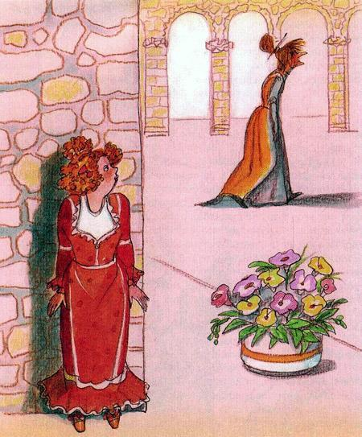— Ничего я не говорила! Я вообще рта не раскрывала! — закричала, попятившись, Горчица. — Чего ты ко мне пристала со своим котом?Метнув в Оборочку затравленный взгляд, она быстро-быстро пошла от неё прочь."Что это она так разволновалась? — удивилась Оборочка. — И почему не захотела мне рассказать о Валерьяне? Видать, тут дело нечисто! Пойду-ка за ней. Может, что и узнаю…"Оборочка следовала за Горчицей довольно долго, стараясь не слишком к ней приближаться, но и не слишком отставать, чтобы не упустить из виду. И всё это время Горчица шла не оглядываясь и низко опустив голову, словно о чём-то напряжённо думала. Когда она вышла на Кремовую площадь и остановилась у дверей кондитерской, Оборочка тоже остановилась и стала ждать, что будет дальше.А Горчица меж тем стояла в нерешительности и всё не заходила внутрь. Наконец она пересилила себя и открыла дверь. Негромко звякнул колокольчик. Горчица вздрогнула, боязливо переступила через порог и в ту же секунду увидела Крема. Он стоял за прилавком и о чём-то разговаривал с покупателем.Горчица огляделась. Со всех сторон её окружали богатые застеклённые витрины со всевозможными сладостями. Чего здесь только не было! Пирожные и пряники, карамель и шоколад. И многое-многое другое. И всё это аппетитное, разноцветное, так и притягивающее взгляд! А у дальней стены стояли огромные плетёные корзины с поджаристыми, золотистыми, обсыпанными кунжутом и маком булками. Всё вокруг было чисто, аккуратно. Никаких следов разгрома!— Чего-нибудь желаете купить? — Крем повернул наконец голову к Горчице: — Булочки с корицей ещё горяч… — И тут он, узнав Горчицу, осёкся: — Горчица, ты? Вот уж кого не ожидал здесь увидеть, так это тебя!Горчица смотрела на него исподлобья и молчала.— В чём дело? Что случилось? — участливо спросил Крем. — Ты как-то странно выглядишь! Может, тебе нужна моя помощь?По-прежнему ничего не отвечая, Горчица перевела взгляд на красивый прилавок сбоку от кондитера, и вдруг лицо её скривилось, как от боли. Из-под прилавка глядели на неё четыре сверкающих кошачьих глаза!
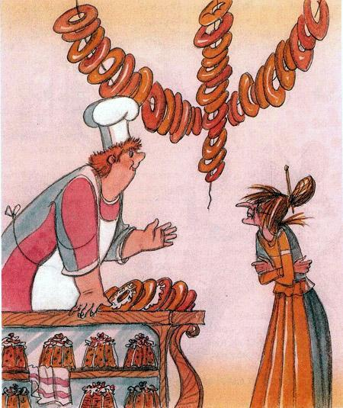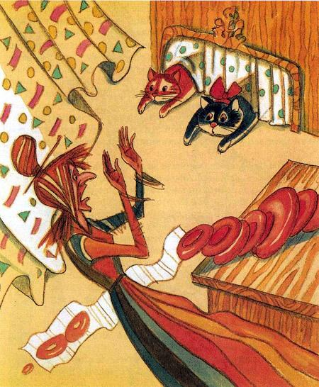
"Они или не они?" — сердце Горчицы готово было вырваться из груди. Глаза округлились от ужаса. Она стала судорожно хватать ртом воздух.Но Валерьян не узнал Горчицу. Ведь теперь на ней не было плаща с капюшоном.— Чего она на меня так уставилась? Понравился я ей, что ли? — удивлённо спросил он у Лизы.Лиза усмехнулась. Она-то эти щёлочки-глаза и этот нос тотчас узнала.— Конечно, понравился, — сладко промурлыкала она. — И я, мур-мяу, даже знаю за что.Валерьян с интересом поглядел на Лизу.— За то, что ты ночью расправился со всеми её мышами!— Так вот, значит, кто это! — Валерьян от любопытства даже вылез из-под прилавка. И сразу стал хорошо виден его красный, свежевыстиранный и аккуратно выглаженный бант.Лиза, не желая отстать от приятеля, последовала за ним. При этом она непроизвольно размахивала своим новым рыжим хвостом, что, как известно, является признаком сильного кошачьего неудовольствия."Они!" — теперь-то Горчица это знала точно.— А-а-а! Оборотни! Не приближайтесь ко мне! Не ешьте меня! — закричала она не своим голосом и бросилась вон из кондитерской, едва не сбив с ног стоящую в дверях Оборочку, чей восторженный взгляд был устремлён на Валерьяна.— Сумасшедшая! — уверенно сказал покупатель и поглядел на Крема.Крем с необъяснимым выражением лица покачал в ответ головой.
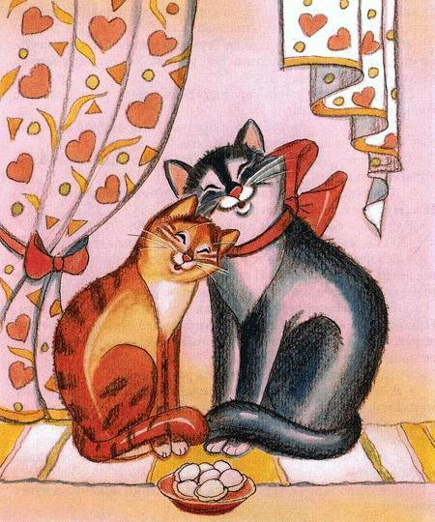
С тех пор о Горчице больше никто в Пастиле не слышал. Она исчезла раз и навсегда. Даже домой из кондитерской не заскочила, чтобы взять свои вещи. Хочется верить, что в том месте, где она поселилась, люди сумели наконец оценить по достоинству её кондитерское искусство.Валерьян вернулся к своей обожаемой Оборочке и никуда теперь из дома не выходит, ну разве что к Лизе, да и то не иначе как со своей хозяйкой. Оборочка на Валерьяна не нарадуется, потому что он ест ещё лучше, ещё больше, чем раньше, и стал таким огромным и толстым, что еле в дверь проходит.
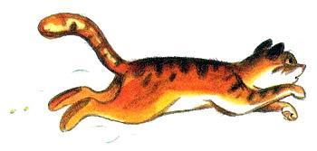
Зато Лиза часто бывает у Валерьяна в гостях и приносит ему в подарок вкусных маленьких мышек. Нет, нет! Не настоящих! Не подумайте, что в доме кондитера вновь завелись мыши! Просто Крем придумал особых мышек — мышек из теста с мясом. Только называет он их почему-то не мышками, а пельменями. И полюбили этих мышек не только Лиза с Валерьяном, но и все остальные жители Пастилы. Причём люди почему-то любят их есть с горчицей и при этом — странное дело! — никогда горчицу не ругают.
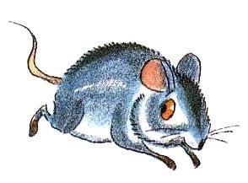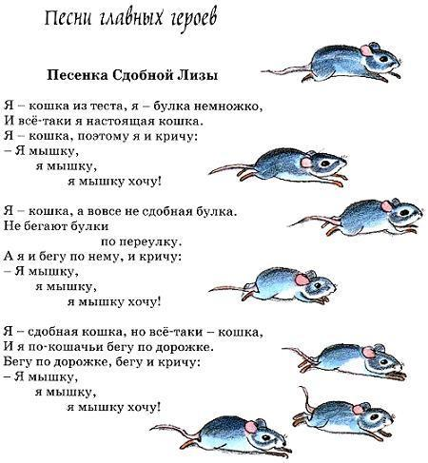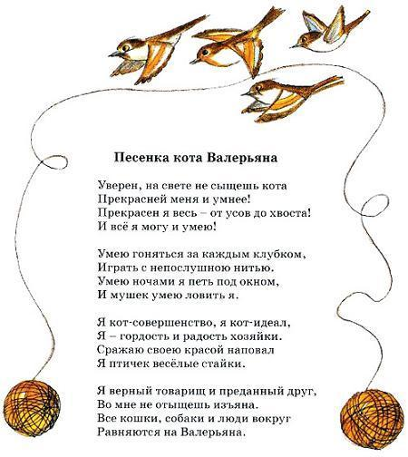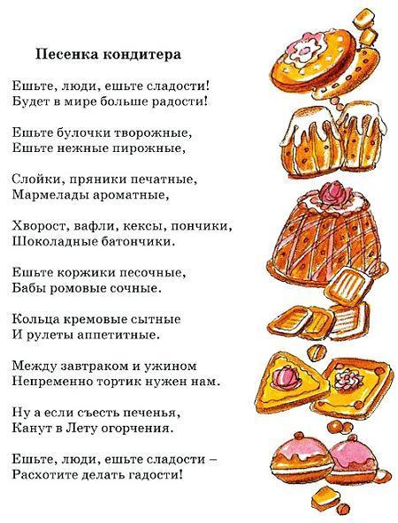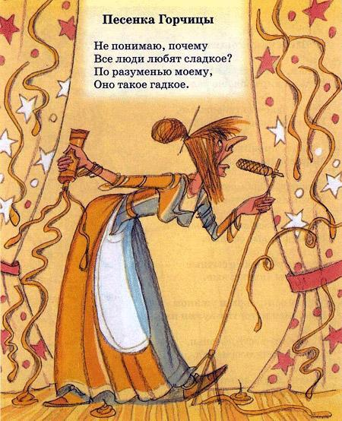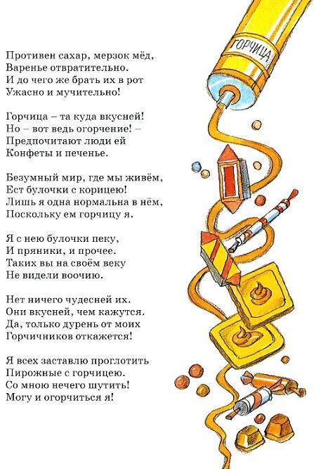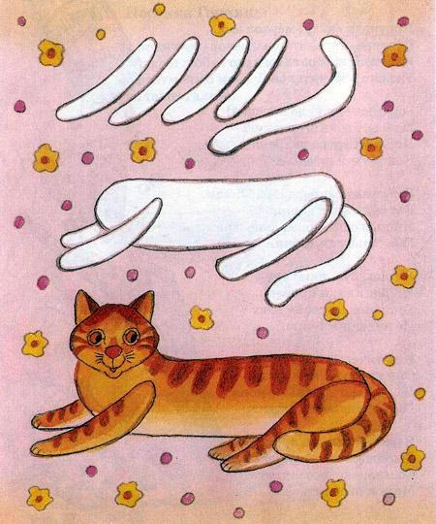
Вот рецепт для тех, кто хочет испечь кошку сам. Правда, я не поручусь, что кошка у вас оживёт. Однако если постараться, кто знает…Итак, сначала приготовим тесто. Для этого нам понадобится стакан сахара, полстакана сметаны, 100 граммов маргарина, 1 яйцо и 2–3 стакана муки.Всё это хорошенько перемешаем, и у нас получится тесто. Из него можно лепить почти всё. Как из пластилина.А теперь оторвём от теста кусочек и первым делом слепим тело кошки.Затем вылепим кошачьи лапы — четыре колбаски — и хвост — тонкая колбаска подлиннее — и приклеим их к тельцу.Приклеивать один кусочек теста к другому нужно сырым яйцом. Лучшего клея для теста не найти. Для этого разобьём яйцо, выльем в чашку, разболтаем, и клей готов. А клеить будем кисточкой.Ну а теперь самое ответственное — кошачья голова. Вылепим круглую лепёшку. Положим на неё изюминки-глазки.Скатаем четыре тонюсенькие колбаски и прилепим их вокруг изюминок — это веки.Теперь вылепим кошачий нос, рот и подбородок и прилепим их к кошачьей лепёшке-мордочке. Дырочки в носу продавим кончиком ножа.Осталось прилепить маленькие треугольные ушки, вставить усы-вермишелинки. И голова готова.Прикрепим голову к кошачьему телу (вы не забыли про яичный клей?). Вставим в лапы рисинки-коготки. И перед нами появится настоящая кошка Лиза. А для того чтобы у неё была блестящая полосатая шёрстка, смажем её всю яйцом, а сверху полосочками насыпем корицу.И выйдет у нас вот такая кошка.
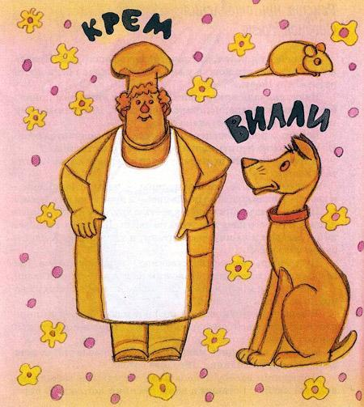
Теперь посадим кошку на противень, чуть смазанный маргарином, чтобы кошка не прилипла, вставим противень в духовку и…И через некоторое время кошка выйдет такой же или почти такой же, как у кондитера Крема.Если вам испечённая кошка понравится, вы можете точно так же испечь и кота Валерьяна, и пса Вилли, и даже самого кондитера Крема или портниху Оборочку. Если, конечно, вам понравится ВАША ЛИЗА!
